Análisis multidimensional del cambio climático y los eventos externos: modelo estrella y vistas interactivas en ClimaTec

Ana María Cortés Prieto
Michael Mateo Melgarejo Uribe
Andrés Pineda

Ingeniería en sistemas y computación

Universidad de Cundinamarca – Extensión Chía

Minería de Datos

Edison Gustavo Cañon Varela

Noviembre de 2026

Introducción
ClimaTec es la bitácora técnica del proyecto de minería de datos sobre cambio climático y eventos externos. El proyecto estudia cómo se relacionan las tendencias recientes del cambio climático (emisiones de CO2, gases de efecto invernadero, concentración atmosférica y anomalía de temperatura) con eventos documentados como El Niño, La Niña, las cumbres climáticas y las emergencias, comparando tres escalas: el mundo, Sudamérica y Colombia, entre 2020 y 2026.
La población estudiada son 231 países (con Colombia como caso foco), las 6 regiones continentales y el agregado mundial. Los datos vienen de nueve fuentes públicas y en las etapas anteriores se consolidaron, se perfilaron, se limpiaron con un proceso ETL en SSIS y se analizaron por dimensiones (poblacional, territorial, temporal y relacional). Ese análisis por dimensiones dejó un conjunto de conocimientos evidentes: hechos que se ven mirando una variable a la vez, como que tres regiones concentran casi todo el CO2 o que Colombia emite poco por habitante pero pesa más en metano.
El propósito de esta etapa es ir un paso más allá. En lugar de mirar cada dimensión por separado, se construye un modelo estrella con una tabla de hechos y cuatro dimensiones (Tiempo, Geografía, Indicador y Fuente), se carga en un almacén SQLite que la aplicación Flask puede consultar, y sobre él se implementan las operaciones de análisis multidimensional: drill-down, roll-up, slice, dice y pivot. Con esas operaciones se responden cuatro preguntas que cruzan dimensiones y cambian de nivel de detalle, y de ellas salen ocho conocimientos multidimensionales que profundizan los hallazgos de la etapa anterior.
Todo el trabajo quedó publicado en una nueva sección de la aplicación, Análisis multidimensional, con cuatro vistas interactivas cuyos indicadores, gráficas y matrices se calculan en vivo con consultas al modelo. Este informe documenta el diseño, la carga, las validaciones, las operaciones, las vistas y los conocimientos, y cada captura va acompañada de la explicación del procedimiento y de la lectura de lo que muestra.

Objetivos

Objetivo general
Realizar un análisis multidimensional del conjunto de datos tratado de ClimaTec, mediante un modelo estrella y la exploración de medidas desde distintas dimensiones y niveles de detalle, para descubrir conocimientos que profundicen los hallazgos de la etapa anterior y presentarlos de forma interactiva en la aplicación Flask.

Objetivos específicos
1. Formular cuatro preguntas de análisis que combinen al menos dos dimensiones y una medida, y que entre todas usen las cuatro dimensiones del modelo.
2. Diseñar e implementar un modelo estrella con su granularidad, claves, medidas y jerarquías, y cargarlo de forma reproducible desde los datos tratados.
3. Verificar la integridad del modelo y comparar sus resultados con los datos de origen.
4. Implementar en Flask las operaciones drill-down, roll-up, slice, dice y pivot, y cuatro vistas interactivas con indicadores, visualizaciones, matrices y filtros.
5. Documentar ocho conocimientos multidimensionales con sus limitaciones y las decisiones que sustentan.

Datos de partida

Fuente y URL original de los datos
El análisis no usa un conjunto de datos nuevo: trabaja sobre el mismo dataset de las etapas anteriores, ya tratado. Ese dataset integra las siguientes fuentes, cuyas URL originales son las que se consultaron para construirlo.
Tabla 1
Fuentes que alimentan el modelo multidimensional
Fuente | Tipo | URL original
Our World in Data – CO2 and Greenhouse Gas Emissions (Global Carbon Project) | Terciaria | https://github.com/owid/co2-data
Our World in Data – Energy (Energy Institute / Ember) | Terciaria | https://github.com/owid/energy-data
NOAA GML – Observatorio de Mauna Loa (CO2 atmosférico) | Primaria | https://gml.noaa.gov/ccgg/trends/
NASA GISS – GISTEMP (anomalía de temperatura) | Primaria | https://data.giss.nasa.gov/gistemp/
NOAA NCEI – Global Temperature Anomalies | Primaria | https://www.ncei.noaa.gov/access/monitoring/global-temperature-anomalies/
Nota. Las fuentes de eventos externos (NOAA CPC, UNFCCC y UNGRD) se usan como contexto en la aplicación, pero no entran como hechos al modelo. Fecha de consulta de las fuentes: 2026.

Unidad de análisis, registros y tratamiento previo
La unidad de análisis es un territorio en un año: por ejemplo, Colombia en 2024 o Brasil en 2021, y como referencia una región o el mundo en un año. Para el clima global, la unidad es el mundo en un mes. En los datos hay 1.237 combinaciones país-año de 231 países.
Al análisis entran los 21.369 registros del archivo tratado clima_limpio.csv, sin eliminar ninguno. Por año hay 4.262 registros en 2020, 2021 y 2022, 4.260 en 2023, 4.090 en 2024, 220 en 2025 y 13 en 2026; los dos últimos años tienen cobertura parcial. De esos registros, 20.366 son nacionales, 662 regionales y 341 globales.
El tratamiento previo (Etapas 2 y 3) normalizó los tipos de datos, verificó duplicados y dominios, marcó los valores atípicos con la regla de 1,5 veces el rango intercuartílico (columna atipico) y calculó un valor normalizado por indicador (valor_z). Los 2.640 atípicos (12,4 %) se conservaron porque casi todos tienen una causa real, como los agregados regionales, los países muy grandes o el rebote de 2021 después de la pandemia.
Tabla 2
Limitaciones de calidad que pueden afectar los resultados
Limitación | Evidencia en los datos | Cómo afecta el análisis
Atípicos marcados, no eliminados | 2.640 registros (12,4 %) marcados por 1,5 × IQR, calculado mezclando niveles geográficos. | Una medida de atípicos sin separar por nivel exagera los problemas de regiones y mundo.
Años con cobertura parcial | 2025 y 2026 tienen 220 y 13 registros, frente a 4.262 de un año completo. | Las comparaciones entre territorios se hacen hasta 2024.
Indicadores con cobertura desigual | Participación de fósiles tiene 395 registros entre países y Generación de electricidad 1.137. | Un total por región cambia según cuántos países reportan el indicador.
Solo tres series llegan al mes | 229 registros mensuales (anomalía de NASA y NOAA, CO2 de Mauna Loa). | El drill-down hasta el mes solo es posible para el clima global.
Predominio de una fuente terciaria | 98,9 % de los registros vienen de Our World in Data. | La dimensión Fuente solo compara proveedores en las series climáticas globales.
Niveles geográficos superpuestos | 20.366 nacionales, 662 regionales y 341 globales miden lo mismo a distinta escala. | Sumar niveles distintos cuenta dos veces la misma emisión; el modelo lo filtra o lo advierte.

Figura 1
Continuidad del proyecto: registros utilizados y limitaciones en la aplicación
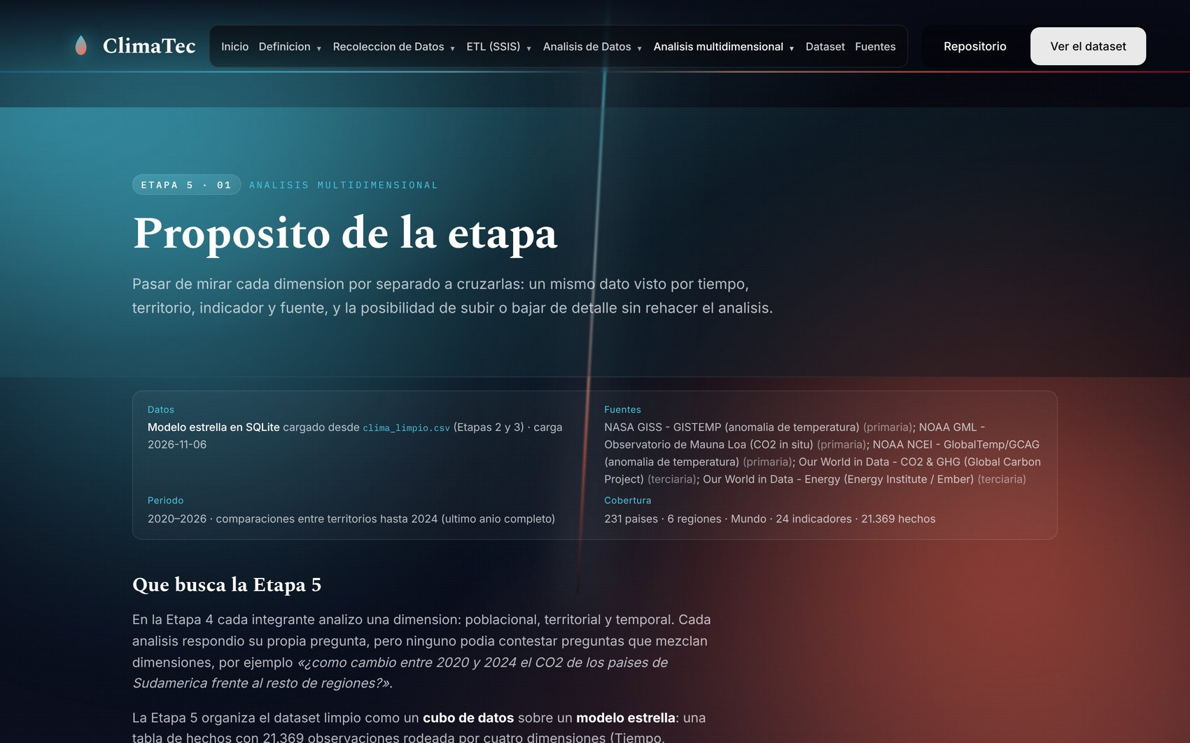
Nota. Elaboración propia en la aplicación ClimaTec (Flask), sección Análisis multidimensional.
Cada página de la sección muestra una ficha con la fuente de los datos, el periodo (2020–2026, con comparaciones entre territorios hasta 2024) y la cobertura (231 países, 6 regiones, el mundo, 24 indicadores y 21.369 hechos), como lo pide el enunciado.

Relación con los conocimientos evidentes
La Etapa 4 dejó siete conocimientos evidentes. No todos necesitan la misma profundidad: algunos ya están resueltos como contexto y otros esconden diferencias que solo aparecen al cruzar dimensiones o al bajar de nivel. La tabla siguiente resume cuáles se retoman y con qué cruce.
Tabla 3
Conocimientos evidentes de la Etapa 4 y la profundidad que requieren
Conocimiento evidente | Profundidad | Cruce o nivel que se explora | Pregunta
El análisis descansa casi por completo en registros nacionales y de fuentes terciarias | Media | Nivel geográfico × categoría × tipo de fuente con la marca de atípico | 4
La población mundial está concentrada en dos regiones | Baja | Indicador Población en el nivel Región (contexto) | 2
Pocos países muy grandes concentran la población | Media | Bajar de Región a País con el indicador Población | 2
Tres regiones concentran casi todas las emisiones de CO2 | Alta | Drill-down Región → País, con Colombia frente a sus pares | 2
Diez países emiten más de dos tercios del CO2 | Alta | Concentración dentro de Sudamérica y posición de Colombia | 2
Colombia emite poco CO2 por habitante, pero pesa más en metano | Alta | Cruce Territorio × Año con variación frente a 2020 | 3
Evolución anual de temperatura y CO2 | Alta | Drill-down Año → Mes y slice por fuente | 1

La idea común es que la Etapa 4 tomó fotos de una sola dimensión o de un solo año. Esta etapa vuelve sobre esas fotos y se pregunta si se mantienen al cambiar de nivel (de región a país, de año a mes), al separar por fuente o al seguir el mismo territorio en el tiempo.

Preguntas de análisis
Se formularon cuatro preguntas. Cada una combina al menos dos dimensiones y una medida, y entre las cuatro se usan todas las dimensiones del modelo. Cada pregunta tiene su propia vista interactiva en la aplicación.

Pregunta 1. Evolución en el tiempo
¿En qué años y meses se concentran las mayores anomalías de temperatura global y el mayor aumento del CO2 atmosférico, y coinciden las fuentes primarias cuando se baja del nivel Año al nivel Mes? Usa las dimensiones Tiempo (Año → Semestre → Trimestre → Mes), Fuente e Indicador, con el valor promedio en °C o ppm como medida.
Justificación. La Etapa 4 describió la evolución anual como una sola serie por indicador. Bajar al mes y separar por fuente permite ver si el año más cálido contiene también el mes más cálido y si dos instituciones distintas cuentan la misma historia. Es la escala que necesita el proyecto para relacionar los indicadores con eventos cortos como El Niño.

Pregunta 2. Del mundo al país
¿Cómo se concentran las emisiones de CO2 y otros indicadores absolutos dentro de cada región, y qué lugar ocupa Colombia entre los países de Sudamérica al pasar del nivel Región al nivel País? Usa Geografía (Mundo → Región → País), Indicador y Tiempo, con el valor sumado y la participación porcentual dentro del nivel.
Justificación. La Etapa 4 midió la concentración en dos fotos separadas, entre regiones y entre todos los países del mundo. Aquí se mide dentro de cada región, para saber si Sudamérica también está concentrada y quiénes son los pares reales de Colombia. Además, el roll-up comprueba que la suma de los países reproduce el agregado oficial de la región.

Pregunta 3. Territorios por año
¿Qué territorios aumentaron o redujeron sus emisiones y su participación de energías renovables entre 2020 y 2024, en qué años ocurrió el cambio y cómo se compara Colombia con Sudamérica y el mundo? Usa Geografía, Tiempo e Indicador, con la variación porcentual frente al año base, el valor del indicador o un índice con mundo = 100.
Justificación. Convierte la comparación de un año en una trayectoria. Ya no importa solo cuánto emite cada territorio, sino hacia dónde va y en qué año cambió la tendencia, lo que la foto de 2024 de la Etapa 4 no podía mostrar.

Pregunta 4. Tabla dinámica del cubo
¿Cómo se reparten los registros y los valores atípicos entre niveles geográficos, categorías de indicador y tipos de fuente, y qué combinaciones concentran los posibles problemas de calidad? Usa Geografía, Indicador y Fuente, con el porcentaje de registros atípicos y el número de registros.
Justificación. La Etapa 4 contó cuántos registros hay de cada tipo. Al cruzar esa composición con la marca de atípico de la limpieza se sabe en qué combinaciones el dato es menos confiable, y el pivot permite leer el cruce en los dos sentidos.
Tabla 4
Cobertura de las dimensiones del modelo en las cuatro preguntas
Pregunta | Tiempo | Geografía | Indicador | Fuente | Medida principal
1 · Evolución en el tiempo | ✓ |  | ✓ | ✓ | Valor promedio (°C, ppm)
2 · Del mundo al país | ✓ | ✓ | ✓ |  | Valor sumado y participación %
3 · Territorios por año | ✓ | ✓ | ✓ |  | Variación % frente al año base
4 · Tabla dinámica del cubo |  | ✓ | ✓ | ✓ | % de registros atípicos
Nota. Cada pregunta usa tres dimensiones y entre las cuatro se cubren Tiempo, Geografía, Indicador y Fuente.

Diseño del modelo multidimensional

Diagrama y justificación del modelo estrella
Figura 2
Diagrama del modelo estrella de ClimaTec
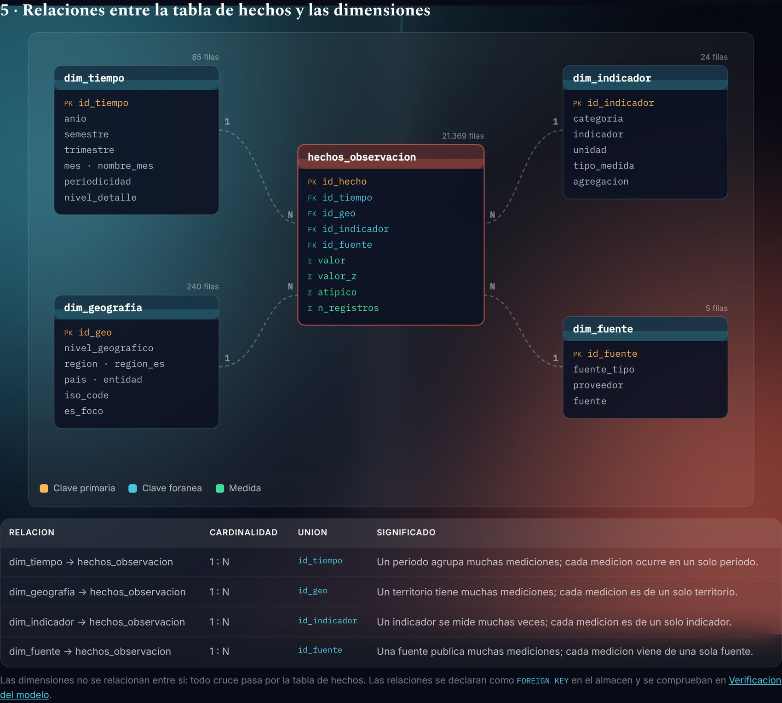
Nota. Elaboración propia en la aplicación ClimaTec (Flask), sección Análisis multidimensional.
El modelo tiene una tabla de hechos, hechos_observacion, rodeada por cuatro dimensiones: dim_tiempo, dim_geografia, dim_indicador y dim_fuente. Cada dimensión se relaciona con los hechos en una relación uno a muchos y las dimensiones no se relacionan entre sí, de modo que todo cruce pasa por la tabla de hechos.
Se eligió un esquema en estrella, y no uno en copo de nieve, porque las jerarquías caben como atributos dentro de cada dimensión (por ejemplo, región y país en dim_geografia). Así cada consulta necesita como máximo cuatro uniones y las operaciones de la aplicación se escriben con el mismo patrón de SQL. Las cuatro dimensiones son perspectivas reales del problema: cuándo (Tiempo), dónde (Geografía), qué se mide (Indicador) y quién lo mide (Fuente).

Tabla de hechos y granularidad
La tabla de hechos se llama hechos_observacion y su propósito es guardar cada medición del dataset tratado. Su granularidad es: un indicador, para un territorio, en un periodo (año o mes), según una fuente. Cada fila guarda un solo número; por ejemplo, las emisiones de CO2 de Colombia en 2024 según Our World in Data. La restricción UNIQUE (id_tiempo, id_geo, id_indicador, id_fuente) garantiza que no haya dos hechos con la misma combinación.
La granularidad es más fina que la unidad de análisis: la unidad «Colombia, 2024» está formada por 22 hechos, uno por cada indicador disponible. Como esos hechos tienen unidades distintas (Mt, %, personas), nunca se suman entre sí; para analizar una unidad se fija un indicador con slice o se ponen los indicadores en columnas con pivot.

Dimensiones, atributos y claves
Tabla 5
Dimensiones del modelo con sus atributos y claves
Dimensión | Clave primaria | Atributos
dim_tiempo (86 filas) | id_tiempo = AAAAMM (MM = 00 en series anuales; −1 desconocido) | anio, semestre, trimestre, mes, nombre_mes, periodicidad, nivel_detalle
dim_geografia (241 filas) | id_geo sustituta (−1 desconocido) | nivel_geografico, region, region_es, pais, entidad, iso_code, es_foco (1 = Colombia)
dim_indicador (25 filas) | id_indicador sustituta (−1 desconocido) | categoria, indicador, unidad, tipo_medida, agregacion (suma o promedio)
dim_fuente (6 filas) | id_fuente sustituta (−1 desconocido) | fuente_tipo, proveedor, fuente
hechos_observacion (21.369 filas) | id_hecho sustituta | FK: id_tiempo, id_geo, id_indicador, id_fuente. Medidas: valor, valor_z, atipico, n_registros
Nota. Cada dimensión incluye un miembro «Desconocido» con clave −1, para que un hecho cuya clave no se encuentre no se pierda. Las cuatro relaciones son 1:N y se declaran como FOREIGN KEY en el almacén.

Medidas
El modelo define siete medidas. La más importante es el valor del indicador, que es semiaditiva: se puede sumar entre países solo en indicadores absolutos y dentro de un mismo nivel geográfico, pero los valores per cápita, los porcentajes y las anomalías se promedian o se toma el agregado oficial. Para que la aplicación aplique la regla correcta, cada indicador lleva en dim_indicador.agregacion si se suma o se promedia.
Tabla 6
Medidas del modelo: significado, unidad, fórmula y agregación
Medida | Unidad | Fórmula | Agregación y cuándo se suma
Valor del indicador | La del indicador (Mt CO2, TWh, %, °C, ppm) | valor | SUM si el indicador es sumable; AVG si no. Nunca se suman indicadores ni niveles geográficos distintos.
Número de registros | hechos | SUM(n_registros) | Aditiva: se suma en cualquier dimensión y nivel.
Registros atípicos | hechos | SUM(atipico) | Aditiva.
% de atípicos | % | SUM(atipico) / SUM(n_registros) × 100 | No aditiva: se recalcula con numerador y denominador en cada nivel.
Valor z promedio | desviaciones estándar | SUM(valor_z) / COUNT(valor_z) | Promedio ponderado por conteo; nunca promedio de promedios.
Participación % | % | SUM(valor) del miembro / SUM(valor) del padre × 100 | No aditiva: suma 100 % dentro de un mismo padre.
Países con dato | países | COUNT(DISTINCT id_geo) en nivel Nacional | Conteo distinto: se suma entre regiones de un año, no entre años.

Jerarquías
Tabla 7
Jerarquías del modelo y validez de la agrupación
Dimensión | Niveles | Por qué la agrupación es válida
Tiempo | Año → Semestre → Trimestre → Mes | Cada mes pertenece a un solo trimestre, cada trimestre a un solo semestre y cada semestre a un solo año. Solo las series mensuales llegan al mes.
Geografía | Mundo → Región → País | Cada país pertenece a un solo continente (por su código ISO3) y cada continente al mundo.
Indicador | Categoría → Indicador | Cada indicador pertenece a una sola categoría temática.
Fuente | Tipo de fuente → Proveedor → Fuente | Cada fuente pertenece a un solo proveedor y cada proveedor publica fuentes de un solo tipo.
Nota. El enunciado pide mínimo dos jerarquías; el modelo tiene cuatro, y la verificación del modelo comprueba que ninguna tiene miembros con dos padres.

Herramientas seleccionadas
Tabla 8
Herramientas usadas en la etapa y su justificación
Pieza | Tecnología | Por qué
Almacén del modelo | SQLite (data/dw/climatec_dw.sqlite) | Base relacional en un solo archivo, incluida en Python y sin servidor. Soporta claves primarias, foráneas, UNIQUE e índices, y se despliega junto con la app en Render.
Transformación y carga | Python + pandas (scripts/cargar_modelo.py) | Es la misma herramienta de la limpieza y del análisis por dimensiones: las reglas no se reescriben en otro lenguaje.
Consultas desde la app | Módulo sqlite3 y motor scripts/olap.py | No agrega dependencias; todas las páginas y vistas leen el modelo con SQL a través de la API /api/etapa5/olap.
Aplicación web | Flask, Jinja2, JavaScript y CSS | Es la aplicación del proyecto desde la primera etapa; la nueva sección mantiene su navegación e identidad visual.
Versión equivalente | SQL Server (ssis/sql/04_modelo_estrella.sql) | Crea el mismo modelo en el esquema dw de la base del ETL de la Etapa 3. No es el almacén publicado porque Render no accede a la instancia local de SQL Server.

Procedimiento de transformación y carga
La carga es reproducible: se ejecuta con un solo comando y, a partir del mismo archivo de origen, siempre produce el mismo modelo. La aplicación también la ejecuta al arrancar si el almacén no existe o si cambió la huella MD5 del archivo de origen.
cd climate-mining-app
pip install -r requirements.txt
python scripts/cargar_modelo.py # crea data/dw/climatec_dw.sqlite
python scripts/verificar_modelo.py # integridad y comparaciones
python app.py # http://localhost:5000/etapa-5/proposito
Figura 3
Procedimiento reproducible de transformación y carga
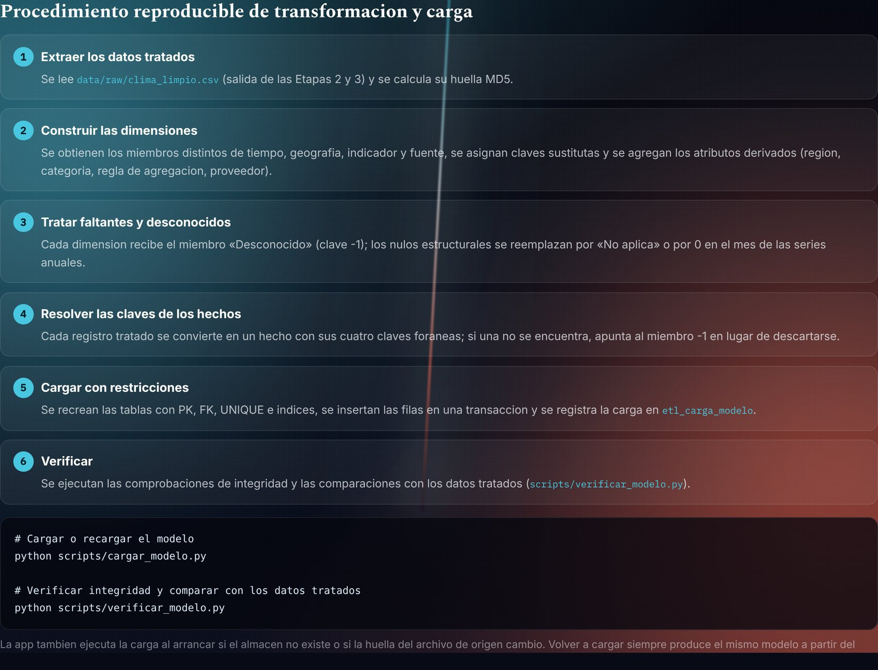
Nota. Elaboración propia en la aplicación ClimaTec (Flask), sección Análisis multidimensional.
El procedimiento tiene seis pasos. Primero se lee clima_limpio.csv y se calcula su huella. Luego se construyen las dimensiones con los miembros distintos de tiempo, geografía, indicador y fuente, se les asignan claves sustitutas y se agregan atributos derivados como la región del país o la regla de agregación del indicador. Después se tratan los faltantes, se resuelven las cuatro claves foráneas de cada hecho, se insertan las tablas con sus restricciones en una sola transacción y, al final, se ejecutan las verificaciones.
Figura 4
Resultado de la última carga del modelo
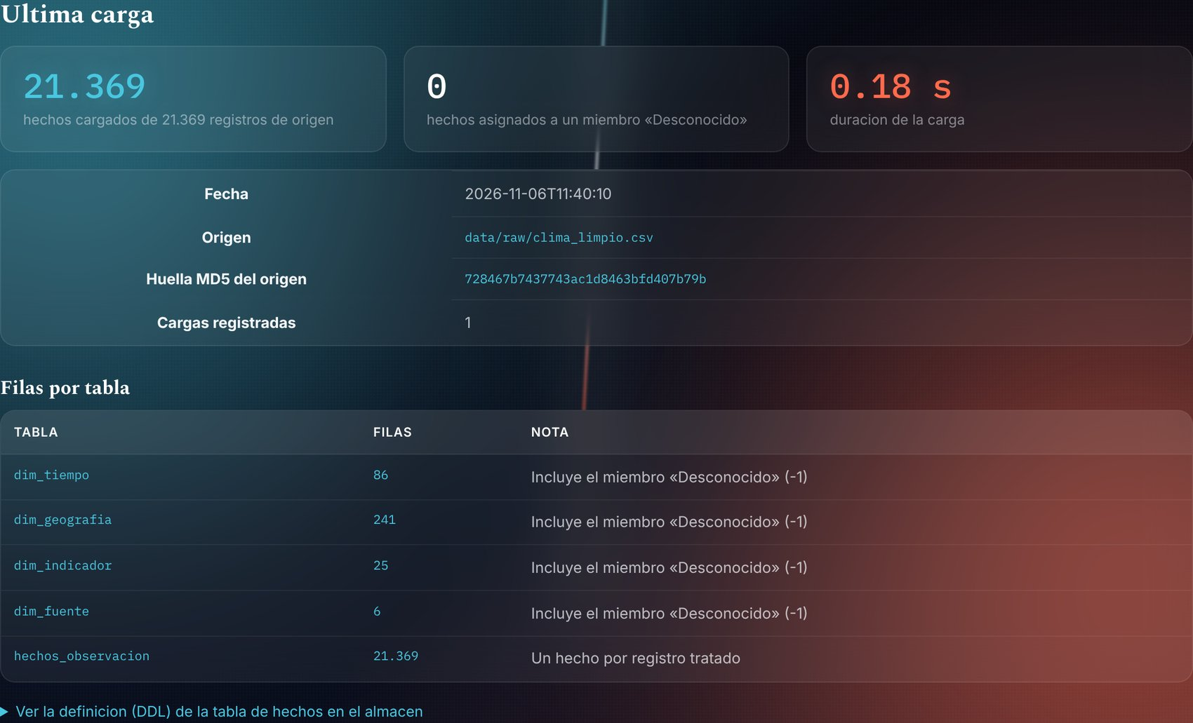
Nota. Elaboración propia en la aplicación ClimaTec (Flask), sección Análisis multidimensional.
La última carga convirtió los 21.369 registros de origen en 21.369 hechos, ninguno asignado al miembro «Desconocido», en 0,18 segundos. La aplicación registra cada carga con su fecha y su huella MD5 en la tabla etl_carga_modelo.

Correspondencia entre variables originales y campos del modelo
Tabla 9
Correspondencia entre las variables de clima_limpio.csv y el modelo
Variable original | Campo del modelo | Transformación
anio, mes | dim_tiempo.anio / mes / semestre / trimestre | id_tiempo = anio × 100 + mes; mes vacío en series anuales → 0. Semestre y trimestre se derivan del mes.
periodicidad | dim_tiempo.periodicidad / nivel_detalle | Anual → nivel Año; Mensual → nivel Mes.
fecha | (no se carga) | Redundante con año y mes.
nivel_geografico, entidad | dim_geografia.nivel_geografico / entidad / pais | pais = entidad solo en el nivel Nacional; en agregados, «No aplica».
iso_code | dim_geografia.iso_code / region | Vacío → «No aplica». Los países se cruzan con dim_pais_region.csv para obtener su continente.
indicador, unidad | dim_indicador.indicador / unidad | Nombres homologados en la Etapa 3, sin cambios.
(derivada) | dim_indicador.categoria / tipo_medida / agregacion | Catálogo en scripts/multidimensional.py.
fuente, fuente_tipo | dim_fuente.fuente / fuente_tipo / proveedor | El proveedor se extrae del nombre de la fuente.
valor, valor_z | hechos_observacion.valor / valor_z | Se conservan; valor_z es NULL si el indicador no tuvo dispersión.
atipico | hechos_observacion.atipico | Booleano → 0/1 para poder sumarlo.
(derivada) | hechos_observacion.n_registros | Siempre 1: permite contar hechos con SUM.
Nota. Las transformaciones adicionales a las de las Etapas 2 y 3 son las claves sustitutas, los atributos derivados (región, nombre en español, país foco, semestre, trimestre, categoría, tipo de medida, regla de agregación y proveedor) y el miembro desconocido.

Validaciones del modelo
El script scripts/verificar_modelo.py y la página Verificación del modelo ejecutan las mismas comprobaciones con SQL sobre el almacén. Todas dieron el resultado esperado.
Tabla 10
Comprobaciones de integridad del modelo
Comprobación | Esperado | Obtenido
Unicidad de la clave primaria y de la clave natural en las 4 dimensiones | 0 repetidos | 0
Todo hecho encuentra su fila en cada dimensión (4 claves foráneas) | 0 huérfanos | 0
Una sola fila por indicador × territorio × fecha × fuente | 0 duplicados | 0
Hechos cargados = registros tratados | 21.369 | 21.369
Hechos que apuntan al miembro «Desconocido» (−1) | 0 | 0
Hechos sin valor | 0 | 0
Países sin región asignada | 0 | 0
Cada país en una sola región, cada mes en un solo trimestre, cada indicador en una sola categoría | 0 | 0
Nota. Valores faltantes y categorías desconocidas se tratan distinto: un nulo estructural (por ejemplo, el código ISO de una región) se reemplaza por «No aplica», el mes de una serie anual por 0 y una clave no encontrada por el miembro −1.
Figura 5
Verificación de la unicidad de las claves
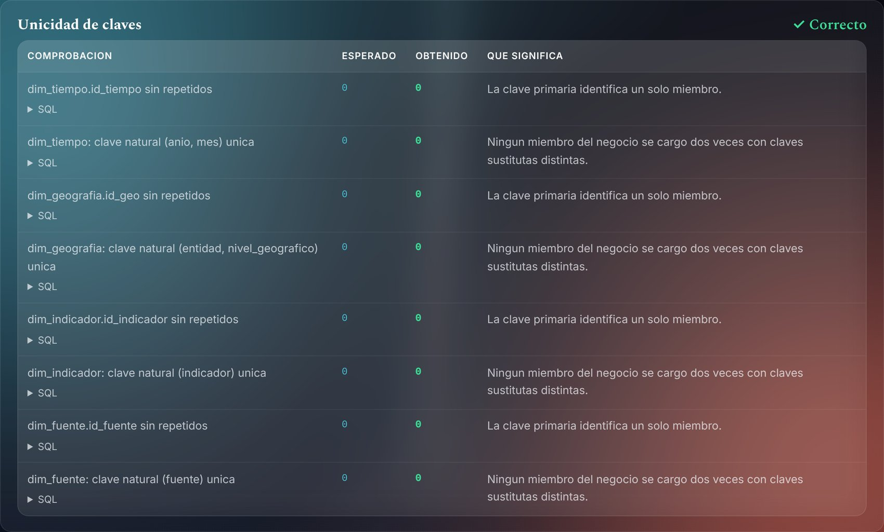
Nota. Elaboración propia en la aplicación ClimaTec (Flask), sección Análisis multidimensional.
Para cada dimensión se comprueba que la clave primaria no se repita y que la clave natural (por ejemplo, año y mes en dim_tiempo) tampoco, es decir, que ningún miembro se haya cargado dos veces con claves sustitutas distintas. Cada fila muestra la consulta SQL que la respalda.
Figura 6
Verificación de la correspondencia de las claves foráneas
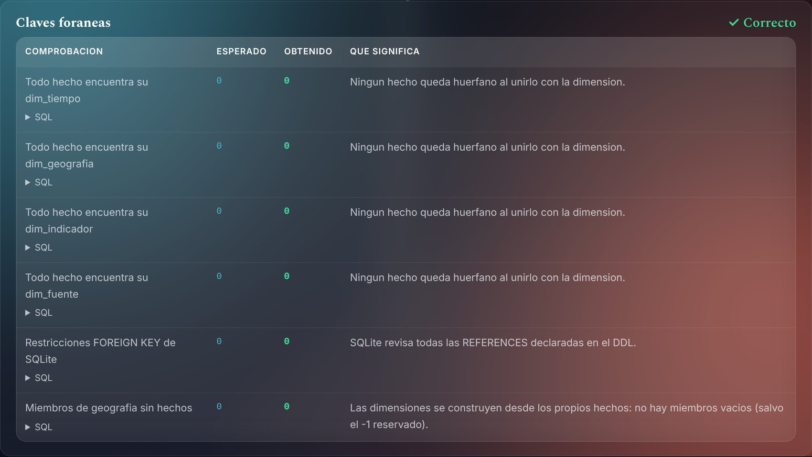
Nota. Elaboración propia en la aplicación ClimaTec (Flask), sección Análisis multidimensional.
Se cuenta cuántos hechos no encuentran su fila en cada dimensión. El resultado es 0 en las cuatro, así que ningún hecho quedó huérfano ni fue enviado al miembro desconocido.

Comparaciones con los datos tratados
El enunciado pide al menos tres comprobaciones que comparen el modelo con los datos tratados. Se hicieron cinco: cada resultado se calcula dos veces, una con una consulta en estrella sobre SQLite y otra con pandas directamente sobre clima_limpio.csv.
Tabla 11
Comparaciones entre el modelo y los datos tratados
Comparación | Medida | Resultado
1. Número de registros por año | SUM(n_registros) por año | Coincide en los 7 años (diferencia 0).
2. Emisiones de CO2 de 2024 por región | SUM(valor) de los países, roll-up País → Región | Coincide en las 6 regiones (diferencia 0,000 Mt).
3. Anomalía de temperatura anual por proveedor | AVG(valor), roll-up Mes → Año | Coincide en los 13 pares proveedor-año (diferencia 0,0000 °C).
4. Registros atípicos por nivel geográfico | SUM(atipico) / SUM(n_registros) | Global 77 de 341 (22,6 %), Nacional 2.126 de 20.366 (10,4 %), Regional 437 de 662 (66,0 %) en ambos.
5. Control puntual: Colombia 2024 | Valor de cada hecho sin agregar | 22 hechos en ambos, con diferencia máxima de 0.
Nota. En la comparación 2 se muestra además el agregado oficial de Our World in Data. La suma de los países difiere de él en +0,03 % en Asia y −0,31 % en Europa, porque la fuente asigna algunos territorios a otro continente y calcula sus agregados con otro criterio. No es un error del modelo: modelo y datos tratados coinciden exactamente.

Operaciones de análisis multidimensional
Las cuatro vistas y la página de operaciones usan el mismo motor, scripts/olap.py, que Flask expone en la API /api/etapa5/olap. Cada consulta se define por un atributo de filas, uno de columnas, una medida y unos filtros; cada operación cambia la consulta al modelo, no solo el tipo de gráfica, y la medida se recalcula con la regla que le corresponde.
Tabla 12
Cómo se implementa cada operación
Operación | Qué cambia en la consulta | Control en las vistas
Drill-down | El atributo de agrupación baja un nivel (Región → País, Año → Mes) y el miembro elegido pasa a ser filtro. | Clic en una barra o fila; selectores de nivel (vistas 1 a 4).
Roll-up | El atributo sube un nivel; SUM, AVG o proporción se calculan sobre los hechos, no sobre los resultados del nivel inferior. | Botones «Roll-up» y ruta de niveles.
Slice | Filtro de un solo valor en una dimensión (= ?). | Selectores de indicador, año, tipo de fuente o nivel.
Dice | Filtros con varios valores en dos o más dimensiones (IN (…)). | Casillas de proveedores, territorios y años (vistas 1 y 3); filtros combinados (vista 4).
Pivot | Se intercambian los atributos de filas y columnas; los totales se recalculan con su propia consulta. | Botón «⇄ Pivot» de cada matriz; selectores Filas/Columnas en la vista 4.

Drill-down: de Sudamérica a sus países
Figura 7
Drill-down de la región Sudamérica a sus países (emisiones de CO2, 2024)
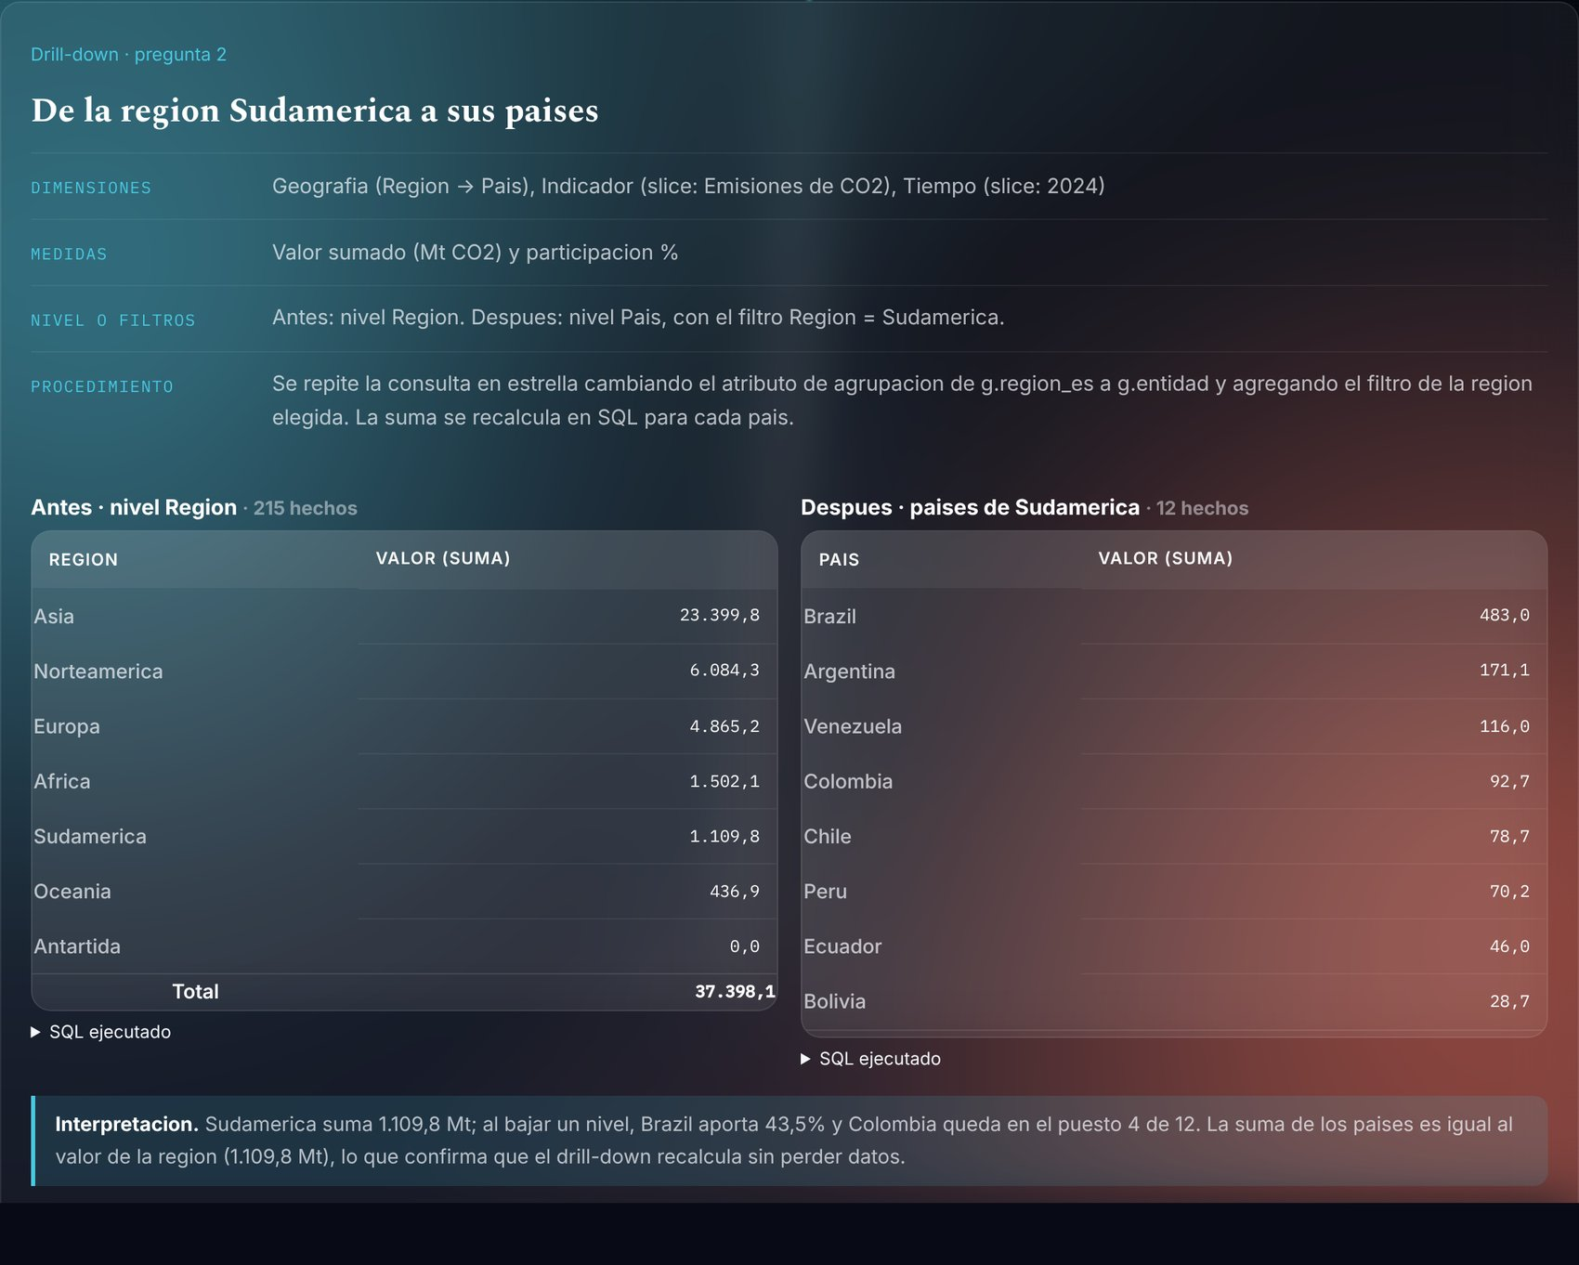
Nota. Elaboración propia en la aplicación ClimaTec (Flask), sección Análisis multidimensional.
Dimensiones y medidas: Geografía (Región → País), Indicador (slice: emisiones de CO2) y Tiempo (slice: 2024); valor sumado en Mt CO2 y participación %. Procedimiento: se repite la consulta cambiando el atributo de agrupación de g.region_es a g.entidad y se agrega el filtro g.region_es = 'Sudamerica'. La suma se recalcula en SQL para cada país.
Interpretación: Sudamérica suma 1.109,8 Mt. Al bajar un nivel, Brasil aporta el 43,5 % y Colombia queda en el puesto 4 de 12. La suma de los países es igual al valor de la región, lo que confirma que el drill-down recalcula sin perder datos.
Figura 8
El mismo drill-down ejecutado en la vista 2
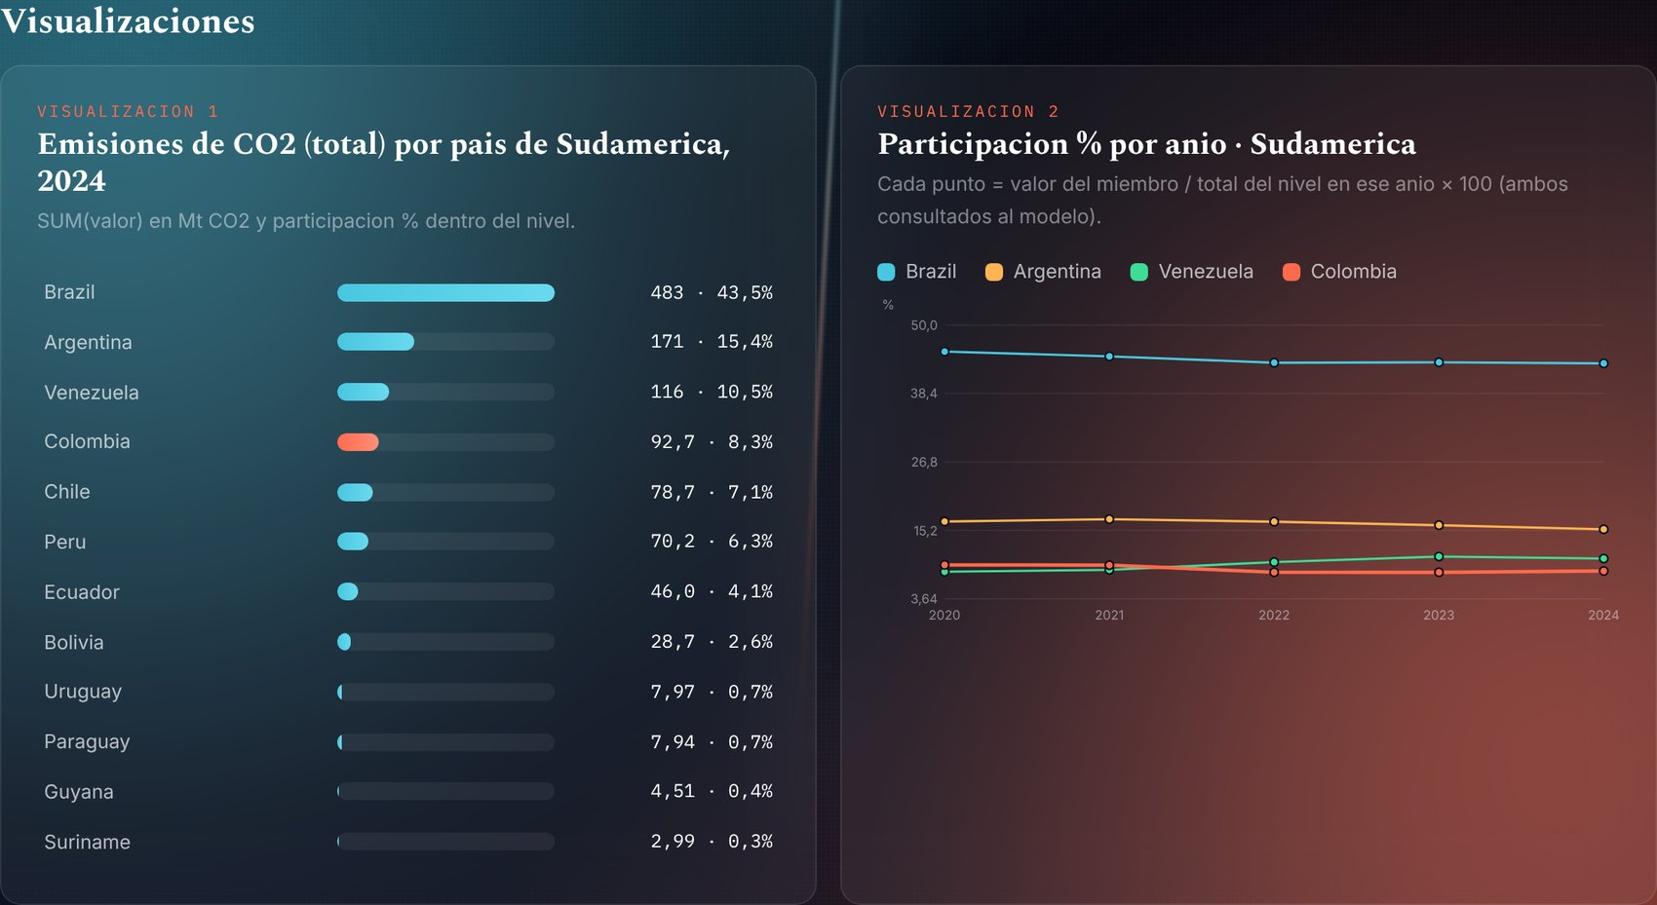
Nota. Elaboración propia en la aplicación ClimaTec (Flask), sección Análisis multidimensional.
En la vista 2 el drill-down se hace eligiendo Sudamérica en el selector de región o haciendo clic en su barra. Los indicadores pasan de 37.398 Mt (total mundial) a 1.110 Mt (total de la región), y aparece la posición de Colombia: puesto 4 de 12, con el 8,3 %.

Roll-up: de los meses al año
Figura 9
Roll-up de los meses de 2023 al año 2023 (anomalía de temperatura, NASA)
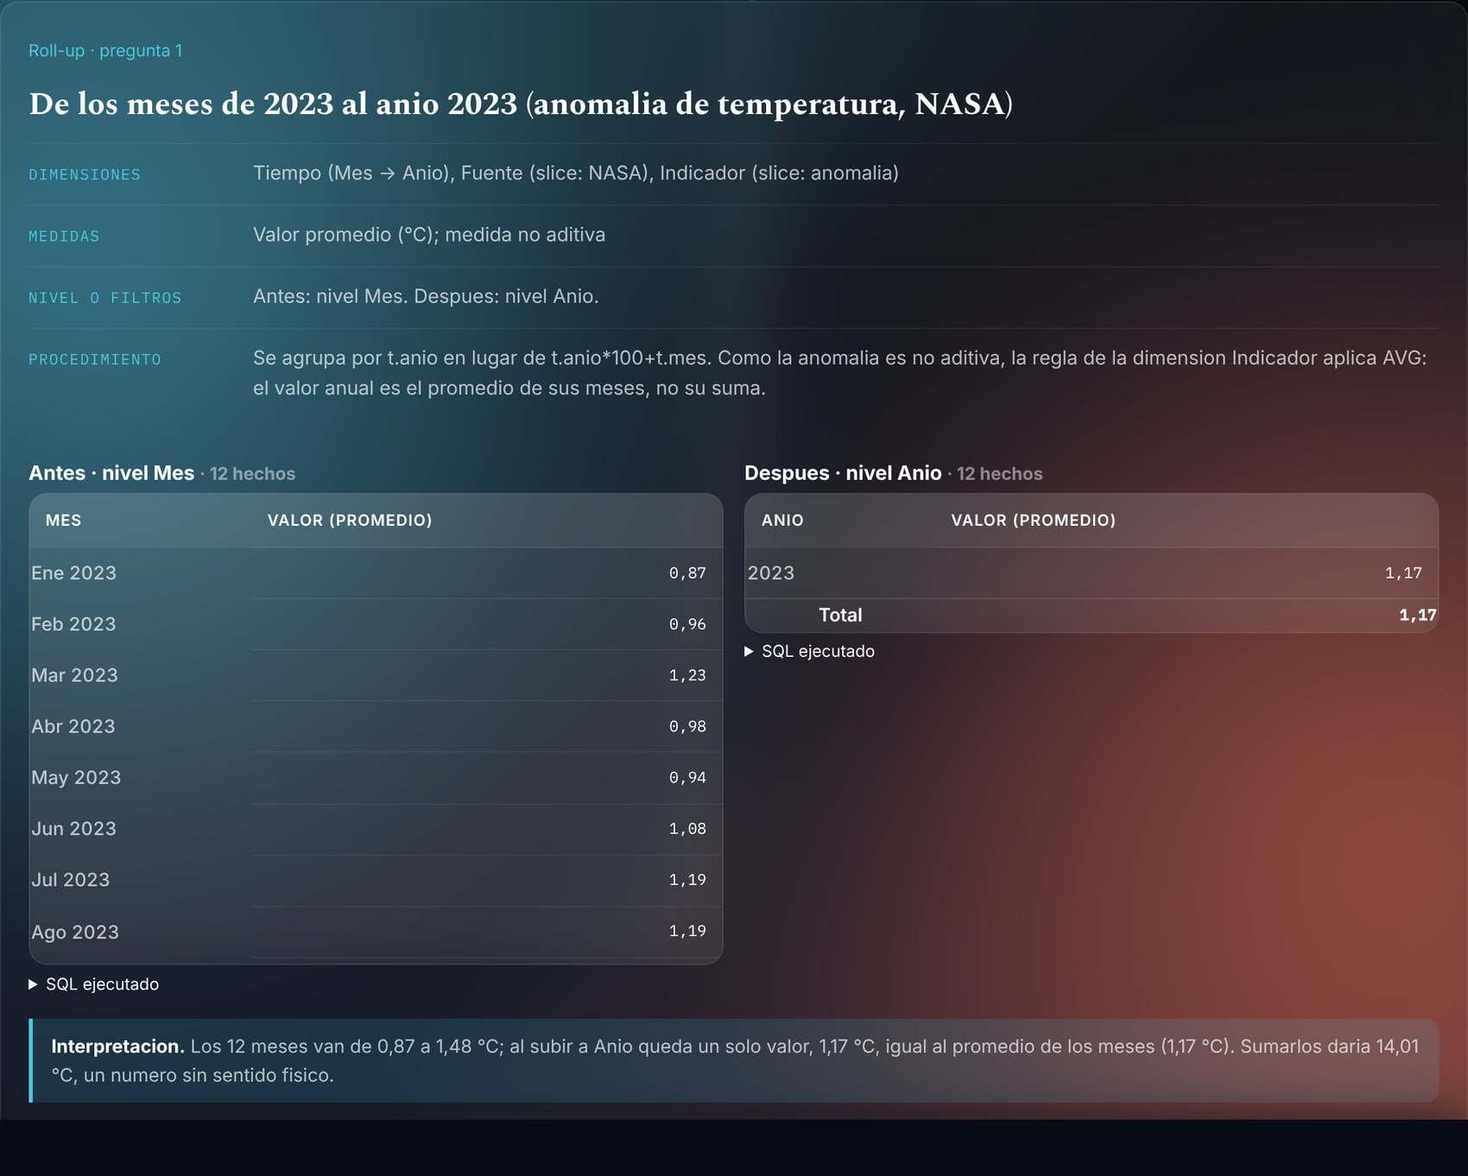
Nota. Elaboración propia en la aplicación ClimaTec (Flask), sección Análisis multidimensional.
Dimensiones y medidas: Tiempo (Mes → Año), Fuente (slice: NASA) e Indicador (slice: anomalía); valor promedio en °C, que es una medida no aditiva. Procedimiento: se agrupa por t.anio en lugar de t.anio*100+t.mes y, como la anomalía es no aditiva, se aplica AVG.
Interpretación: los 12 meses van de 0,87 a 1,48 °C. Al subir al año queda un solo valor, 1,17 °C, igual al promedio de los meses. Sumarlos daría 14,01 °C, un número sin sentido físico; por eso la regla de agregación vive en la dimensión Indicador.
Un segundo ejemplo de roll-up, en la pregunta 4, sube de los indicadores de Energía a la categoría Energía con la medida % de atípicos. El valor correcto de la categoría es 8,90 %; promediar los porcentajes de sus 6 indicadores daría 7,45 %, porque ignoraría que cada indicador tiene un número distinto de registros (Figura A6).

Slice: fijar el indicador de renovables
Figura 10
Slice en el indicador «Participación de renovables en energía»
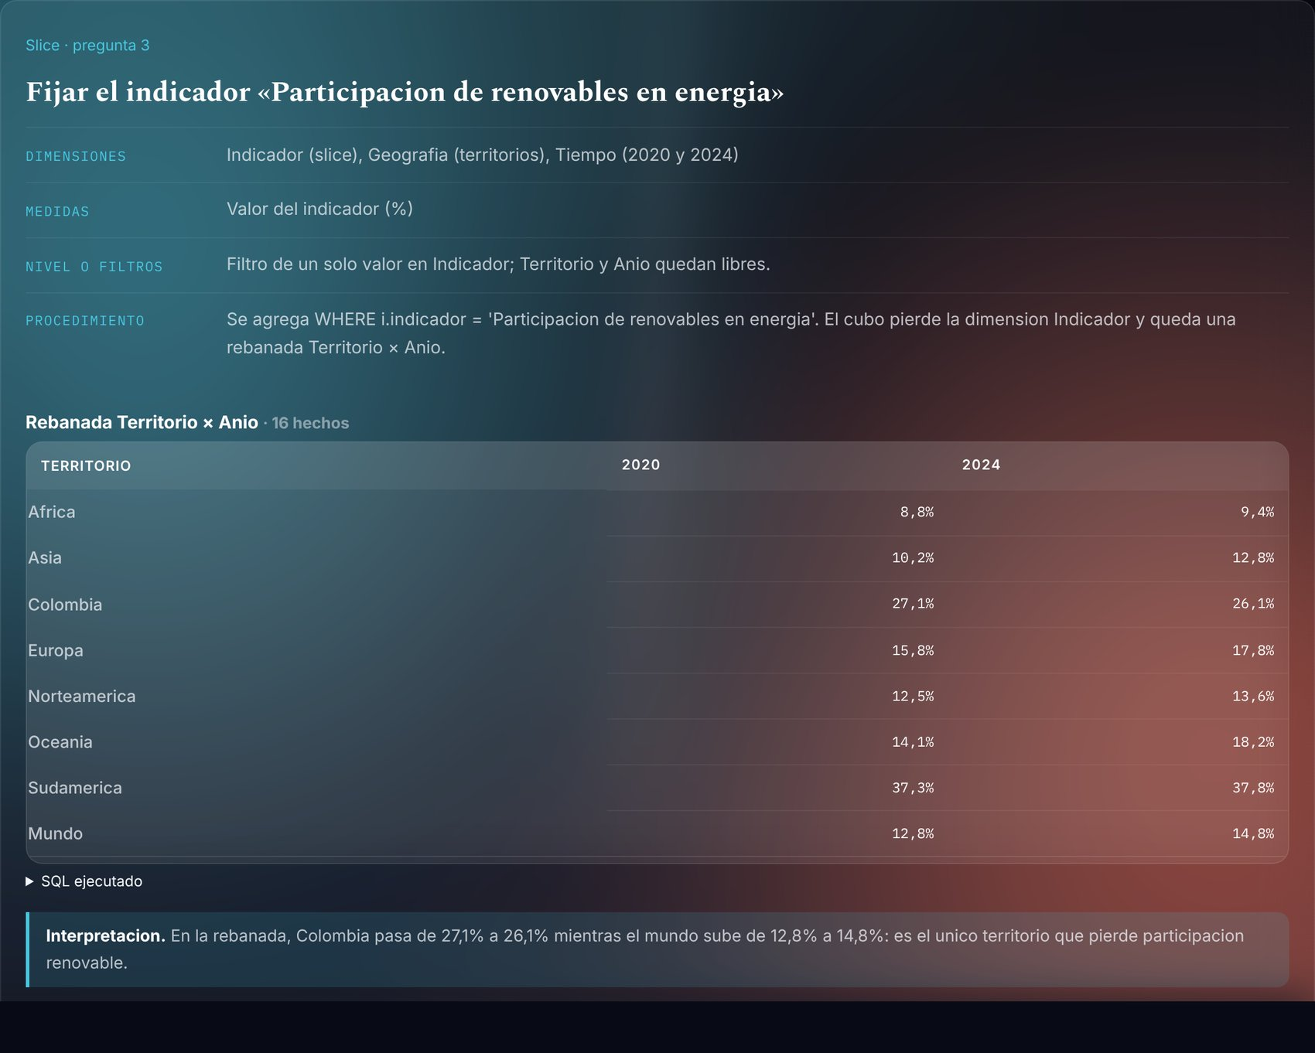
Nota. Elaboración propia en la aplicación ClimaTec (Flask), sección Análisis multidimensional.
Dimensiones y medidas: Indicador (slice), Geografía (territorios) y Tiempo (2020 y 2024); valor del indicador en %. Procedimiento: se agrega WHERE i.indicador = 'Participacion de renovables en energia'. El cubo pierde la dimensión Indicador y queda una rebanada Territorio × Año.
Interpretación: en la rebanada, Colombia pasa de 27,1 % a 26,1 % mientras el mundo sube de 12,8 % a 14,8 %. Es el único territorio que pierde participación renovable.

Dice: subcubo de tres territorios, dos años y un indicador
Figura 11
Dice {Sudamérica, Colombia, Mundo} × {2021, 2024} × CO2 per cápita
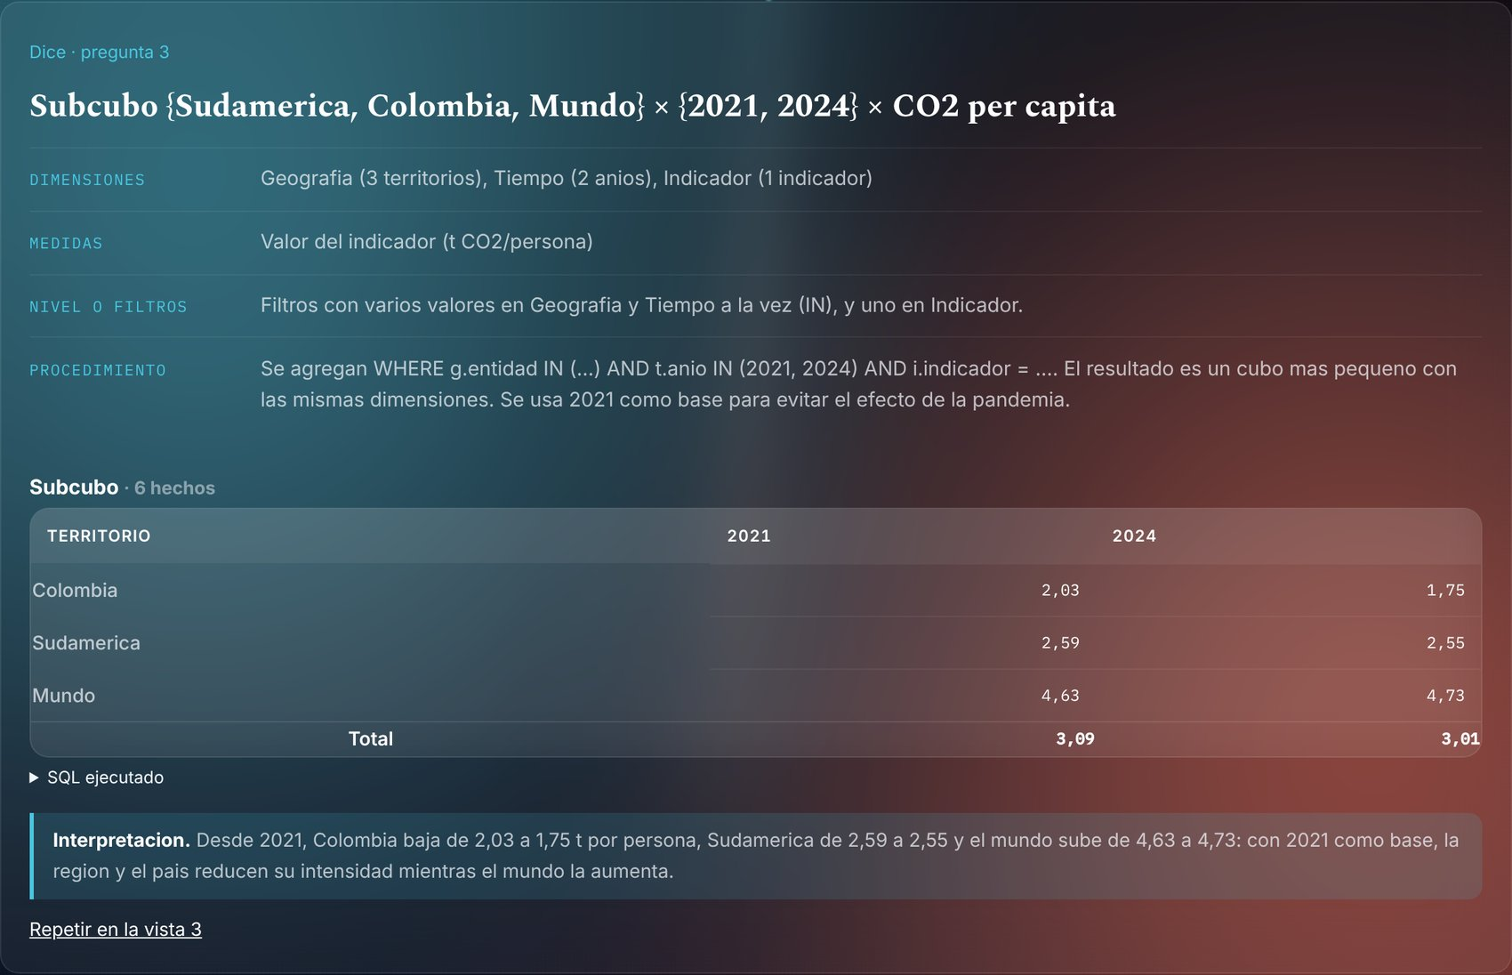
Nota. Elaboración propia en la aplicación ClimaTec (Flask), sección Análisis multidimensional.
Dimensiones y medidas: Geografía (3 territorios), Tiempo (2 años) e Indicador (1); valor en t CO2 por persona. Procedimiento: filtros con varios valores en Geografía y Tiempo a la vez (g.entidad IN (…) AND t.anio IN (2021, 2024)) y uno en Indicador. Se usa 2021 como base para evitar el efecto de la pandemia.
Interpretación: desde 2021, Colombia baja de 2,03 a 1,75 t por persona y Sudamérica de 2,59 a 2,55, mientras el mundo sube de 4,63 a 4,73. Con 2021 como base, la región y el país reducen su intensidad mientras el mundo la aumenta.

Pivot: rotar nivel geográfico y tipo de fuente
Figura 12
Pivot de la matriz Nivel geográfico × Tipo de fuente
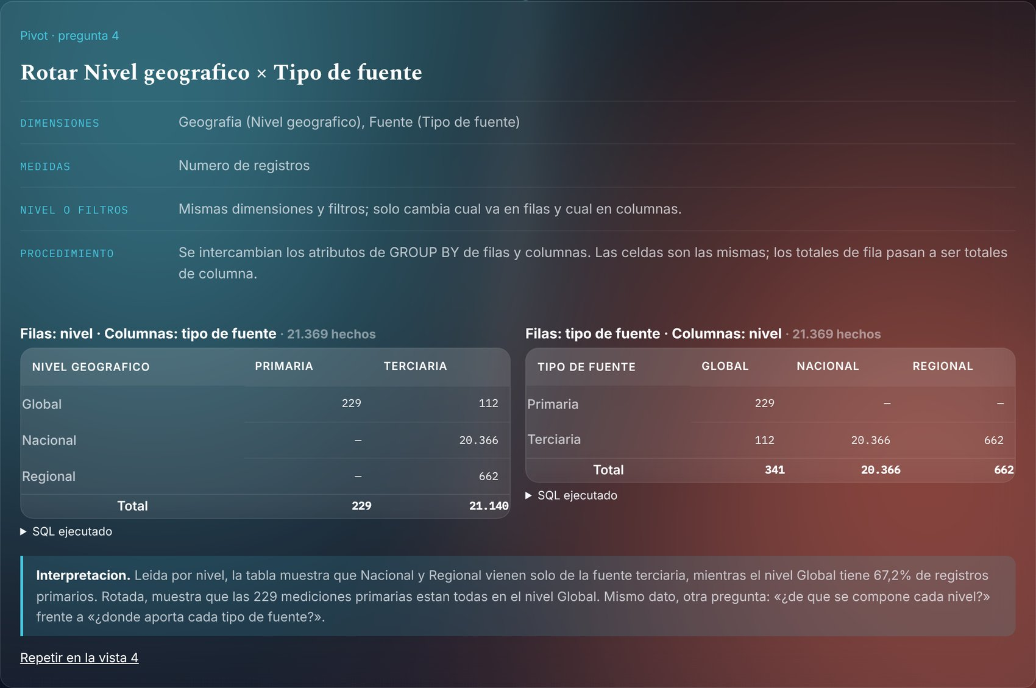
Nota. Elaboración propia en la aplicación ClimaTec (Flask), sección Análisis multidimensional.
Dimensiones y medidas: Geografía (nivel) y Fuente (tipo); número de registros. Procedimiento: se intercambian los atributos de filas y columnas del GROUP BY; las celdas son las mismas y los totales de fila pasan a ser totales de columna.
Interpretación: leída por nivel, la tabla muestra que Nacional y Regional vienen solo de la fuente terciaria, mientras el nivel Global tiene un 67,2 % de registros primarios. Rotada, muestra que las 229 mediciones primarias están todas en el nivel Global. Es el mismo dato respondiendo a otra pregunta.
Figura 13
Pivot de la matriz en la vista 2 después del drill-down
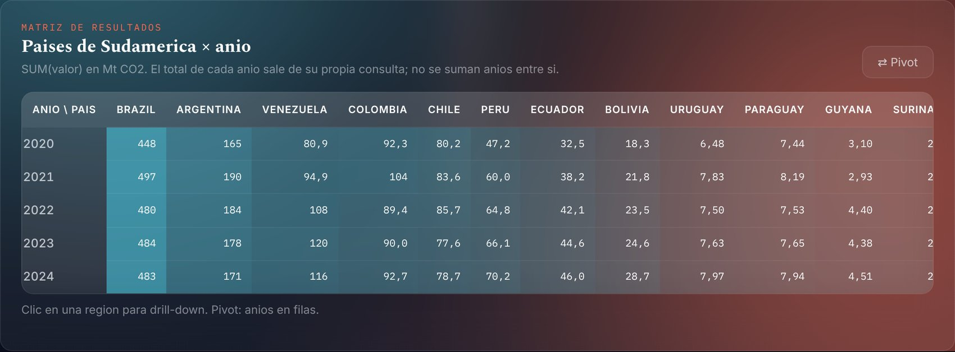
Nota. Elaboración propia en la aplicación ClimaTec (Flask), sección Análisis multidimensional.
En cada vista el botón «⇄ Pivot» rota la matriz. Aquí, después del drill-down a Sudamérica, los años quedan en filas y los países en columnas; la selección activa registra la operación como «Pivot · Matriz rotada».

Vistas de análisis en Flask
La opción Análisis multidimensional se agregó al menú principal, al menú móvil y al riel de etapas del Inicio. Abre una rueda con los 12 apartados de la sección: propósito, continuidad, relación con el conocimiento evidente, preguntas, modelo estrella, dimensiones y medidas, implementación, verificación, condiciones del análisis, vistas interactivas, operaciones y conocimientos.
Figura 14
Opción Análisis multidimensional en el menú y rueda de sus 12 apartados
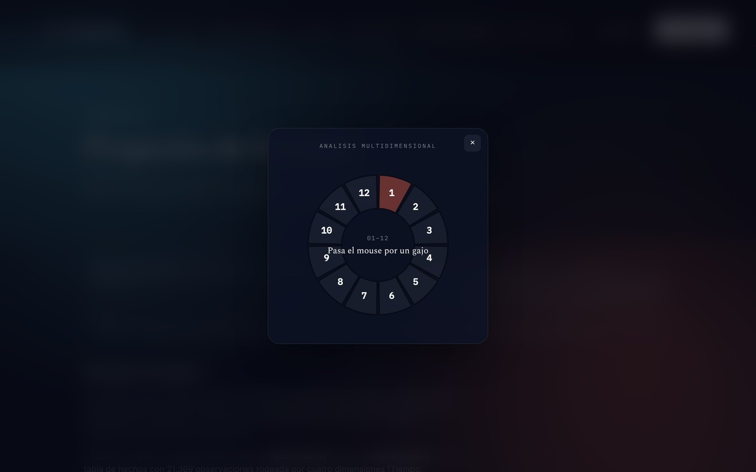
Nota. Elaboración propia en la aplicación ClimaTec (Flask), sección Análisis multidimensional.
Las cuatro vistas tienen la misma estructura: título, pregunta, dimensiones, medidas y jerarquías; filtros de al menos dos dimensiones diferentes; controles de las operaciones; tres indicadores; dos visualizaciones; una matriz que cruza dimensiones; interpretación; dos conocimientos; una limitación y una decisión. En total suman 12 indicadores, 8 visualizaciones, 4 matrices y 8 conocimientos, todos calculados con consultas al modelo. Las capturas corresponden al estado inicial de cada vista.

Vista 1. Ritmo temporal del calentamiento y del CO2 atmosférico
Pregunta. ¿En qué años y meses se concentran las mayores anomalías de temperatura global y el mayor aumento del CO2 atmosférico, y coinciden las fuentes primarias cuando se baja del nivel Año al nivel Mes?
Indicadores: valor más alto en el nivel Año (1,23 °C, 2024); cambio entre el primer y el último periodo completo (+0,16 °C, 2020 → 2025); brecha media NASA − NOAA (+0,10 °C).
Visualizaciones: anomalía de temperatura global por año, por proveedor; y perfil por mes del año, que muestra la estacionalidad que el promedio anual esconde.
Matriz: Año × mes del año con AVG(valor) en °C; los totales se calculan con su propia consulta (promedio de todos los meses, no promedio de promedios).
Filtros y controles: Indicador (slice, dimensión Indicador), Proveedor (slice o dice, dimensión Fuente) y Año (slice, dimensión Tiempo). Los botones Año, Semestre, Trimestre y Mes hacen drill-down y roll-up en la jerarquía Tiempo.
Figura 15
Vista 1: pregunta, dimensiones, medidas y jerarquías
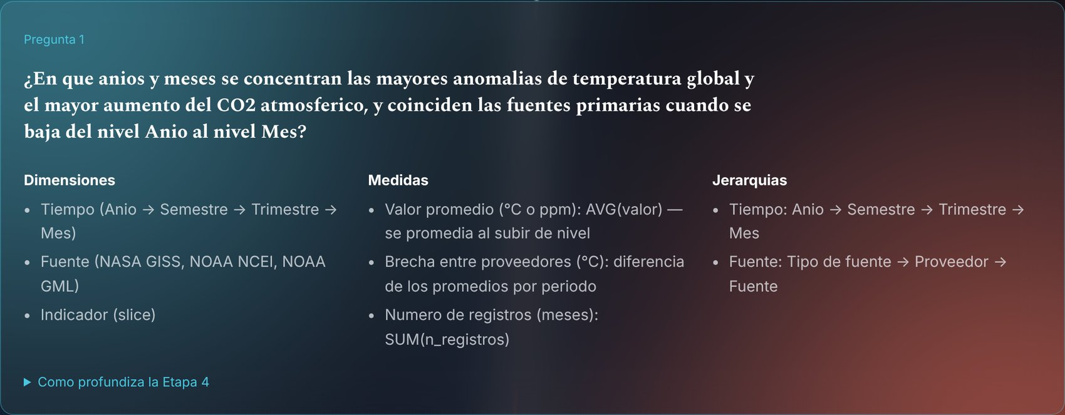
Nota. Elaboración propia en la aplicación ClimaTec (Flask), sección Análisis multidimensional.
Figura 16
Vista 1: filtros, operaciones y selección activa
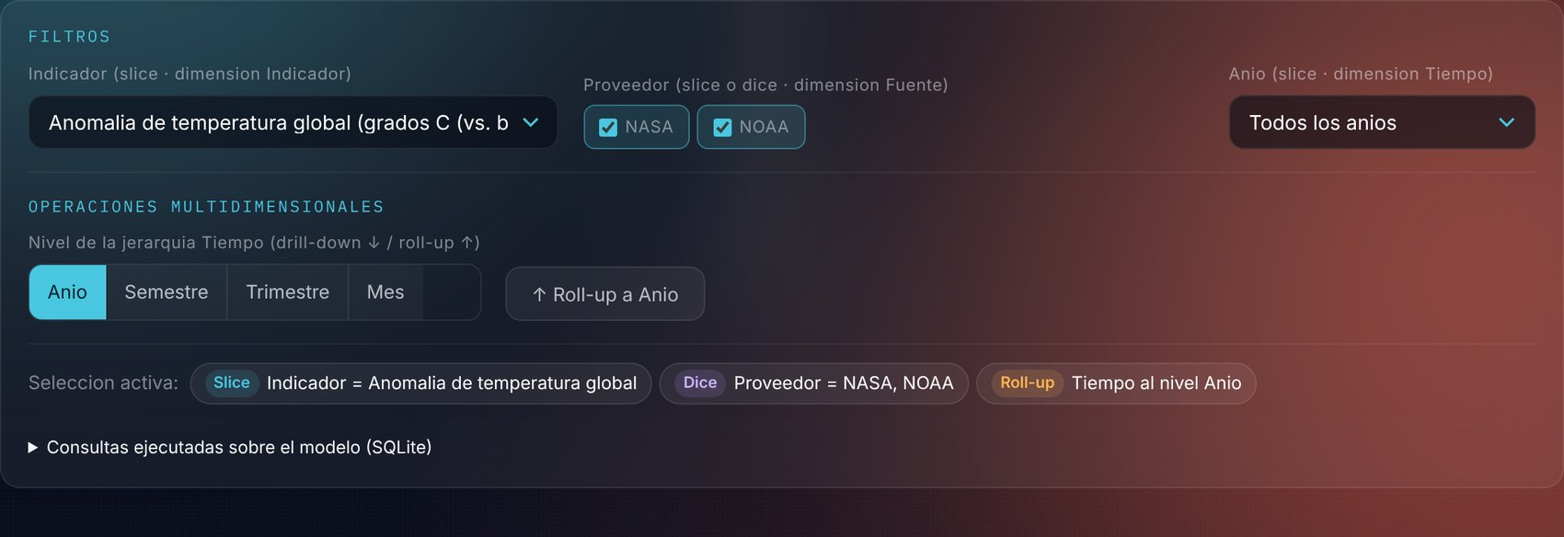
Nota. Elaboración propia en la aplicación ClimaTec (Flask), sección Análisis multidimensional.
La franja «Selección activa» muestra en todo momento qué slice, dice, drill-down, roll-up o pivot está aplicado, y el desplegable «Consultas ejecutadas» muestra el SQL que se envió al modelo.
Figura 17
Vista 1: indicadores
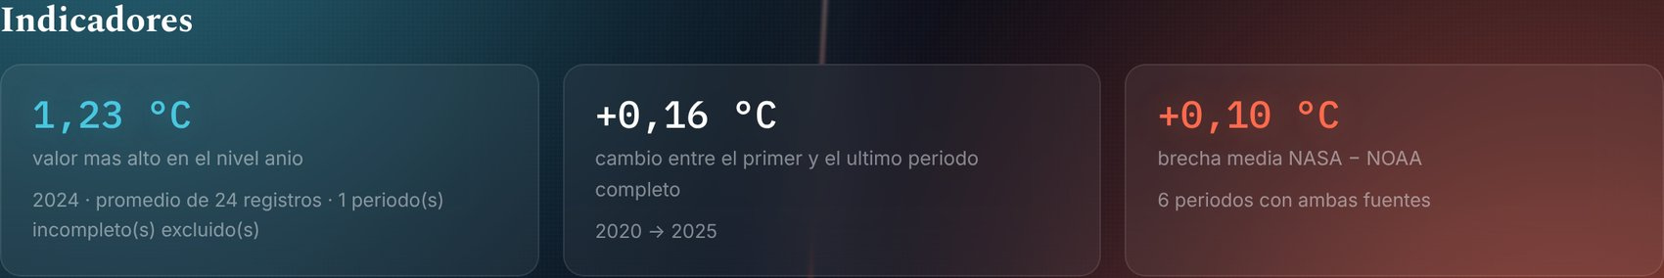
Nota. Elaboración propia en la aplicación ClimaTec (Flask), sección Análisis multidimensional.
Figura 18
Vista 1: visualizaciones
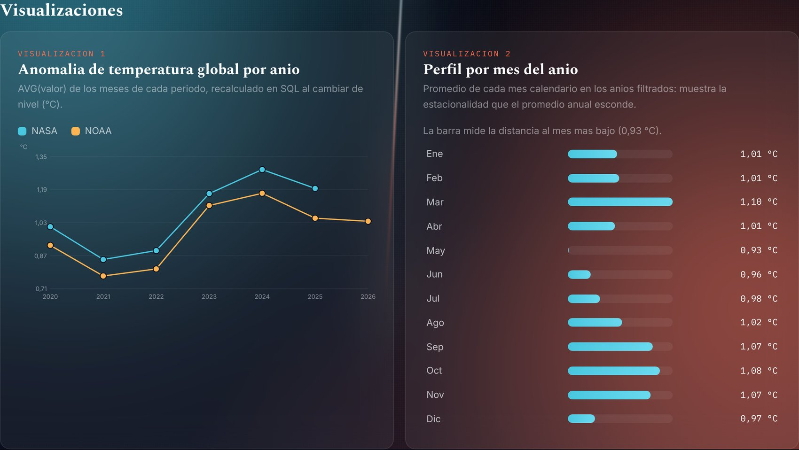
Nota. Elaboración propia en la aplicación ClimaTec (Flask), sección Análisis multidimensional.
Figura 19
Vista 1: matriz de resultados
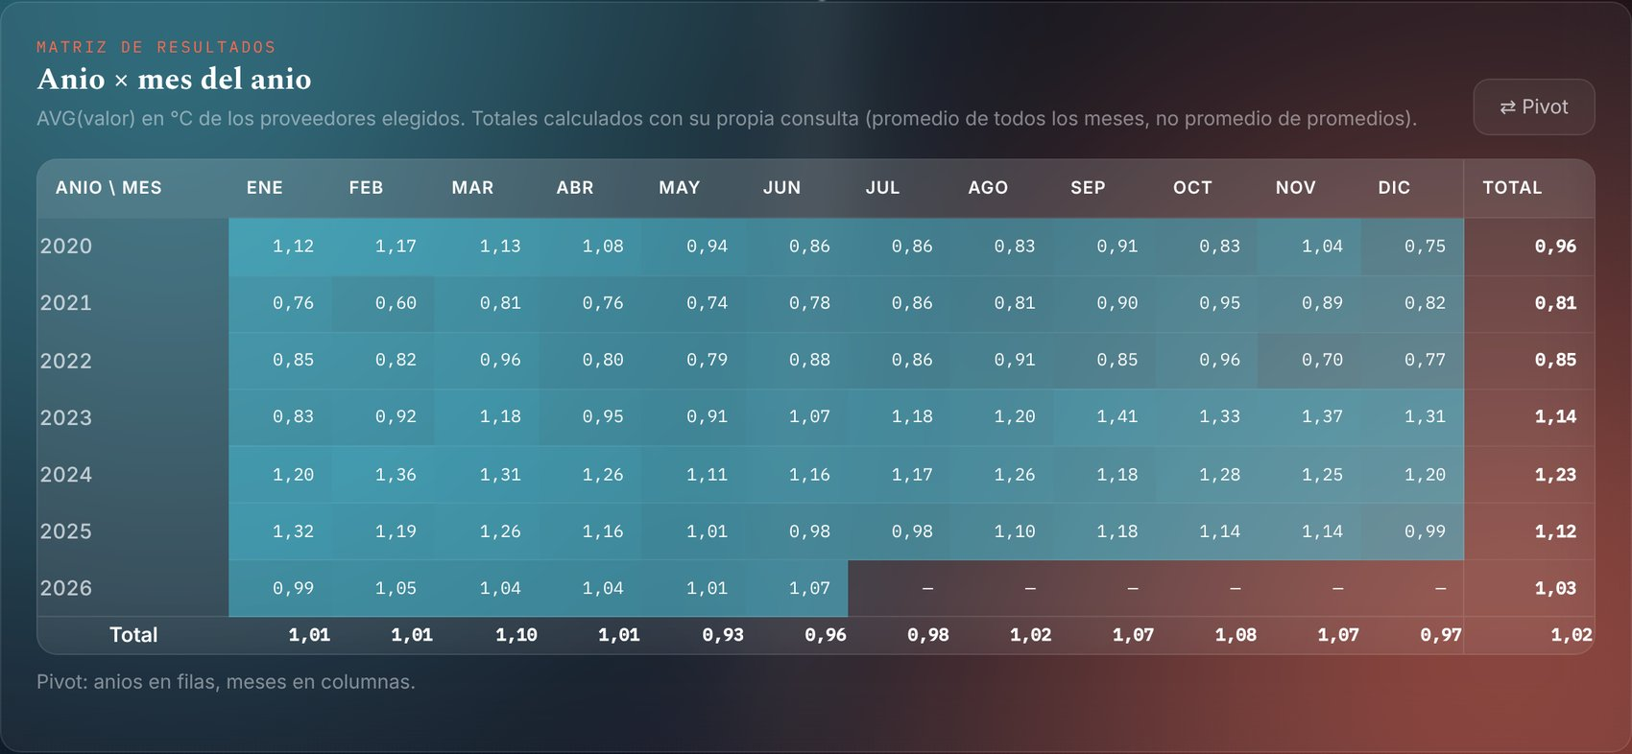
Nota. Elaboración propia en la aplicación ClimaTec (Flask), sección Análisis multidimensional.
Interpretación de la vista. Con 150 registros mensuales de NASA y NOAA, al nivel Año el valor más alto es 2024 (1,23 °C). En el perfil mensual, marzo es el mes más alto y mayo el más bajo (diferencia de 0,18 °C).
Limitación. Solo tres series globales llegan al nivel Mes y 2026 está incompleto. NASA y NOAA miden la anomalía contra líneas base distintas: se comparan sus subidas y bajadas, no sus niveles absolutos.
Decisión sustentada en los datos. Analizar los eventos externos (El Niño, La Niña) a nivel mensual y comparar cada mes con el mismo mes del año anterior; para tendencias, usar el promedio anual de las dos fuentes.

Vista 2. Concentración territorial de las emisiones y lugar de Colombia
Pregunta. ¿Cómo se concentran las emisiones de CO2 y otros indicadores absolutos dentro de cada región, y qué lugar ocupa Colombia entre los países de Sudamérica al pasar del nivel Región al nivel País?
Indicadores: total mundial como suma de países en 2024 (37.398 Mt CO2, 215 países con dato); participación del primer continente (Asia, 62,6 %); número de continentes que reúnen la mitad del total (1 de 6). Tras el drill-down a Sudamérica, el tercer indicador pasa a ser la posición de Colombia (puesto 4 de 12).
Visualizaciones: emisiones por región en 2024 con su participación; y participación % por año de cada miembro del nivel.
Matriz: Regiones × año con SUM(valor); el total de cada año sale de su propia consulta y no se suman años entre sí.
Filtros y controles: Indicador (slice, dimensión Indicador) y Año (slice, dimensión Tiempo). El selector de región hace drill-down Región → País y el botón «Roll-up a Región» regresa al nivel superior.
Figura 20
Vista 2: pregunta, dimensiones, medidas y jerarquías
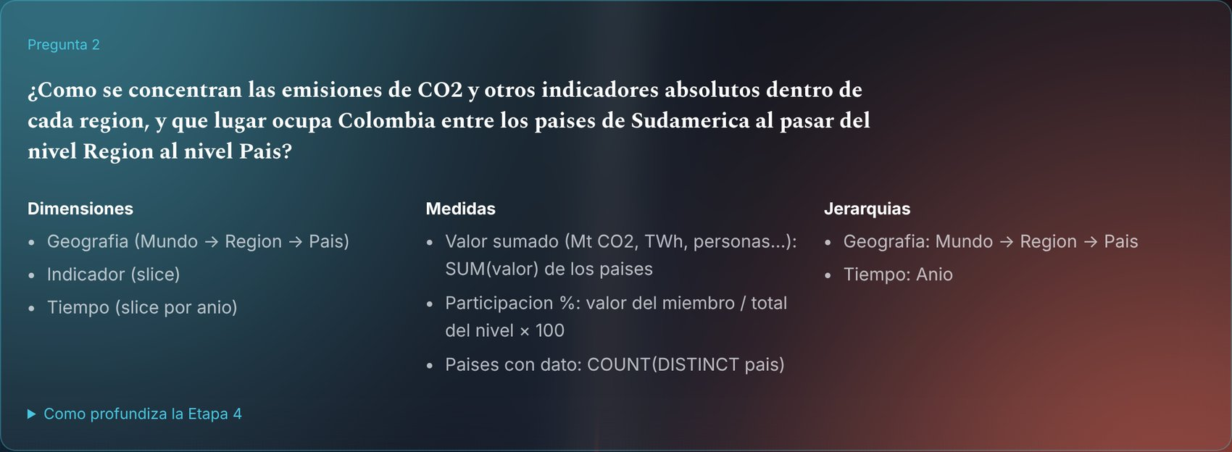
Nota. Elaboración propia en la aplicación ClimaTec (Flask), sección Análisis multidimensional.
Figura 21
Vista 2: filtros, operaciones y selección activa
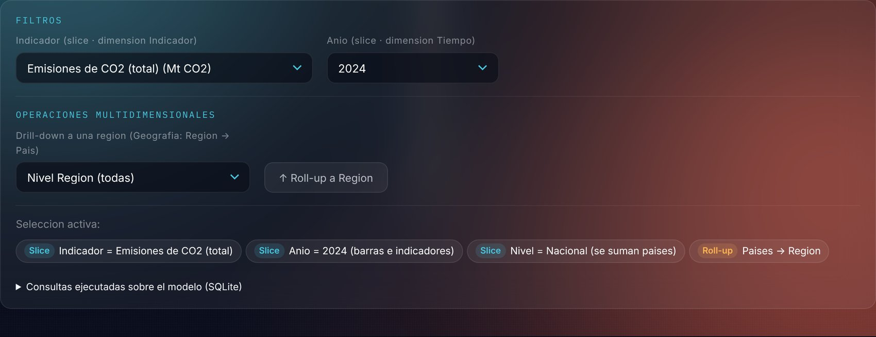
Nota. Elaboración propia en la aplicación ClimaTec (Flask), sección Análisis multidimensional.
La franja «Selección activa» muestra en todo momento qué slice, dice, drill-down, roll-up o pivot está aplicado, y el desplegable «Consultas ejecutadas» muestra el SQL que se envió al modelo.
Figura 22
Vista 2: indicadores
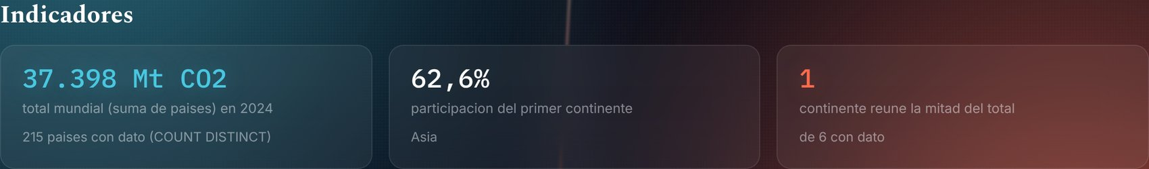
Nota. Elaboración propia en la aplicación ClimaTec (Flask), sección Análisis multidimensional.
Figura 23
Vista 2: visualizaciones
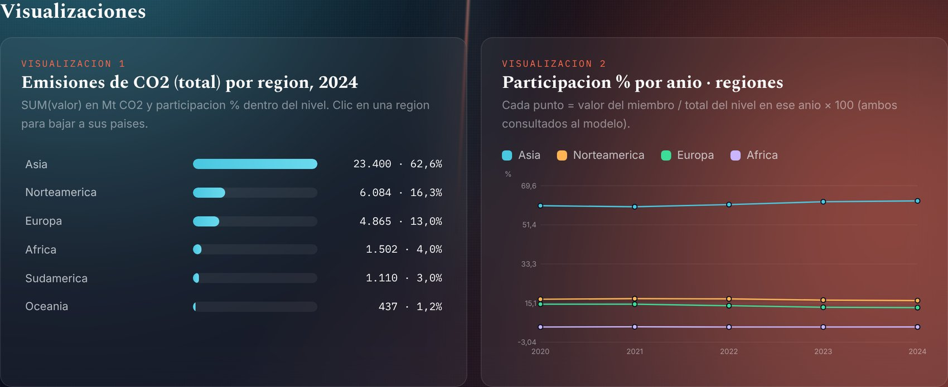
Nota. Elaboración propia en la aplicación ClimaTec (Flask), sección Análisis multidimensional.
Figura 24
Vista 2: matriz de resultados
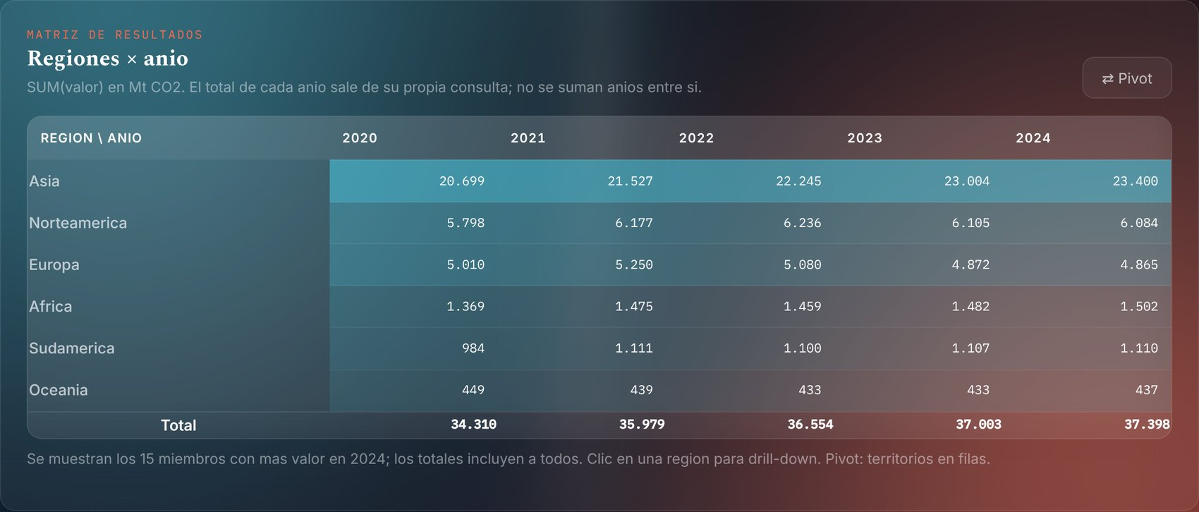
Nota. Elaboración propia en la aplicación ClimaTec (Flask), sección Análisis multidimensional.
Interpretación de la vista. Asia concentra el 62,6 % del total mundial en 2024 y su participación pasa de 60,3 % a 62,6 % entre 2020 y 2024.
Limitación. Los países se asignan a su continente por código ISO y se comparan con agregados que la fuente calcula con otro criterio (diferencias menores a 0,5 %). No hay datos por departamento.
Decisión sustentada en los datos. Comparar a Colombia con sus pares de tamaño similar (Argentina, Venezuela, Chile, Perú) y no con el total de Sudamérica, que domina un solo país; y priorizar el metano en su seguimiento.

Vista 3. Trayectorias de emisiones y transición energética por territorio
Pregunta. ¿Qué territorios aumentaron o redujeron sus emisiones y su participación de energías renovables entre 2020 y 2024, en qué años ocurrió el cambio y cómo se compara Colombia con Sudamérica y el mundo?
Indicadores: mayor aumento 2020–2024 (Asia, +13,1 %); mayor reducción (Europa, −2,9 %); Colombia frente al mundo en 2024 con mundo = 100 (0,24).
Visualizaciones: trayectoria por territorio como cambio acumulado frente a 2020; y cambio total 2020 → 2024 (rojo = aumento, azul = reducción).
Matriz: Territorios × año con la medida elegida, calculada sobre las celdas del slice y el dice activos.
Filtros y controles: Indicador (slice, dimensión Indicador) y casillas de territorios y años (dice en Geografía y Tiempo). El selector de medida cambia entre variación, valor e índice; el selector de región hace drill-down a los países de una región y el botón de roll-up regresa a las regiones.
Figura 25
Vista 3: pregunta, dimensiones, medidas y jerarquías
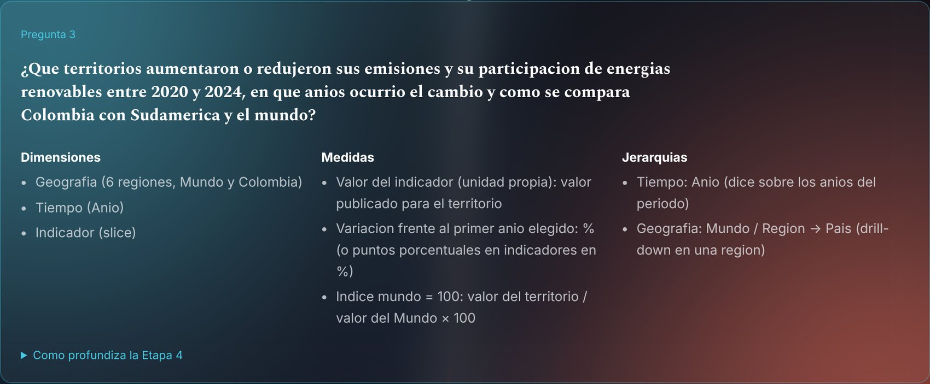
Nota. Elaboración propia en la aplicación ClimaTec (Flask), sección Análisis multidimensional.
Figura 26
Vista 3: filtros, operaciones y selección activa
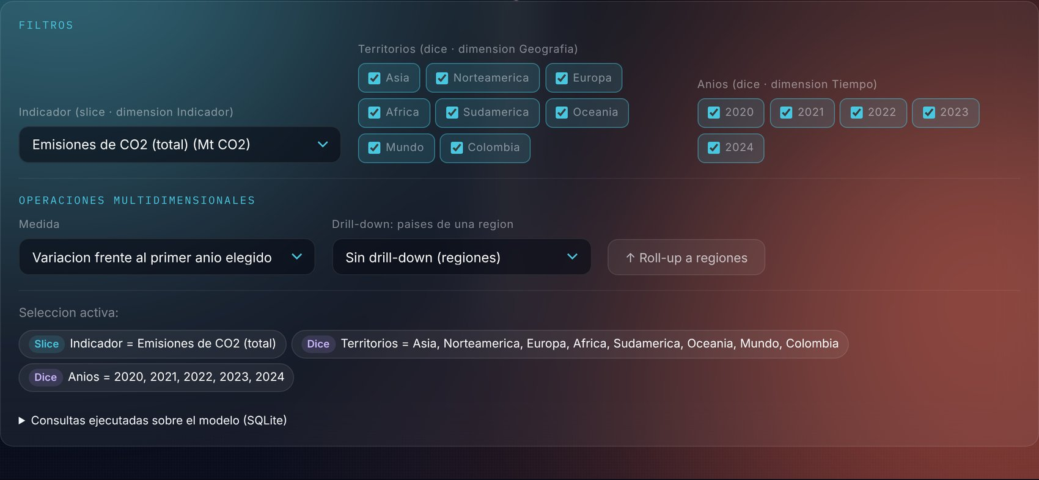
Nota. Elaboración propia en la aplicación ClimaTec (Flask), sección Análisis multidimensional.
La franja «Selección activa» muestra en todo momento qué slice, dice, drill-down, roll-up o pivot está aplicado, y el desplegable «Consultas ejecutadas» muestra el SQL que se envió al modelo.
Figura 27
Vista 3: indicadores
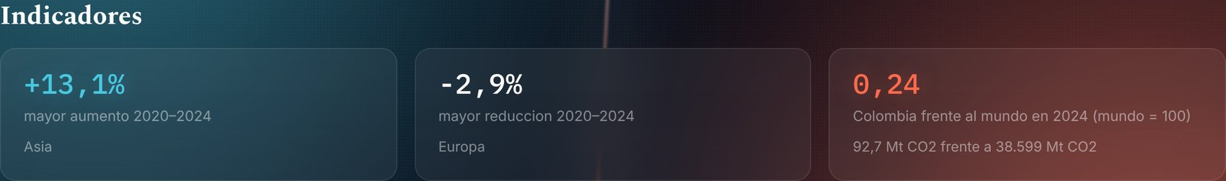
Nota. Elaboración propia en la aplicación ClimaTec (Flask), sección Análisis multidimensional.
Figura 28
Vista 3: visualizaciones
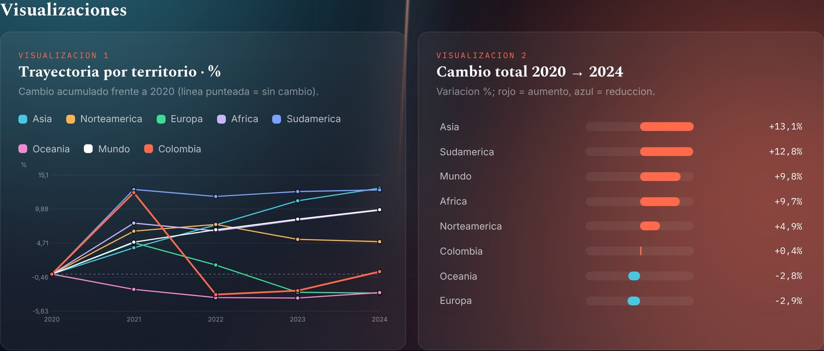
Nota. Elaboración propia en la aplicación ClimaTec (Flask), sección Análisis multidimensional.
Figura 29
Vista 3: matriz de resultados
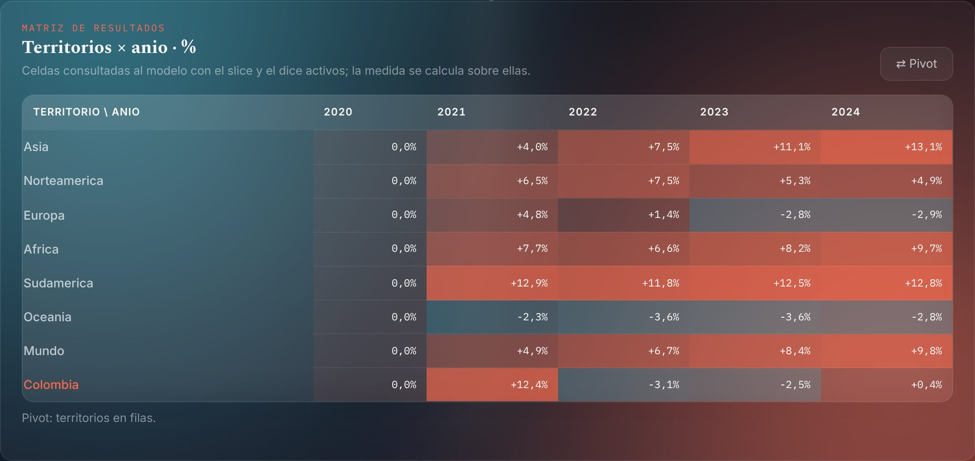
Nota. Elaboración propia en la aplicación ClimaTec (Flask), sección Análisis multidimensional.
Interpretación de la vista. En el subcubo de 8 territorios × 5 años, Asia es el que más sube (+13,1 %) y Europa el que más baja (−2,9 %). Colombia cambia +0,4 % frente a +9,8 % del mundo.
Limitación. El periodo es corto y 2020 es el año de la pandemia: usarlo como base exagera el crecimiento posterior. Las regiones son agregados de la fuente y no siempre coinciden con la suma de sus países.
Decisión sustentada en los datos. Hacer seguimiento anual de la participación de renovables de Colombia y emitir una alerta cuando baje frente al año anterior; para medir crecimiento de emisiones, usar 2021 como base además de 2020.

Vista 4. Calidad del dato en el cubo: dónde se concentran los atípicos
Pregunta. ¿Cómo se reparten los registros y los valores atípicos entre niveles geográficos, categorías de indicador y tipos de fuente, y qué combinaciones concentran los posibles problemas de calidad?
Indicadores: % de atípicos del subcubo (12,4 %, 2.640 de 21.369); registros en el subcubo (21.369); celda con el valor más alto con al menos 20 registros (Regional × Clima y atmósfera, 100 %).
Visualizaciones: % de atípicos por nivel geográfico; y registros normales y atípicos por nivel.
Matriz: % de atípicos por Nivel geográfico × Categoría; cada celda y cada total es una consulta GROUP BY.
Filtros y controles: Tipo de fuente (dimensión Fuente), Año (dimensión Tiempo) y Nivel geográfico (dimensión Geografía). Los selectores Filas, Columnas y Medida arman la tabla dinámica; los botones hacen drill-down y roll-up de las filas y el pivot rota la matriz.
Figura 30
Vista 4: pregunta, dimensiones, medidas y jerarquías
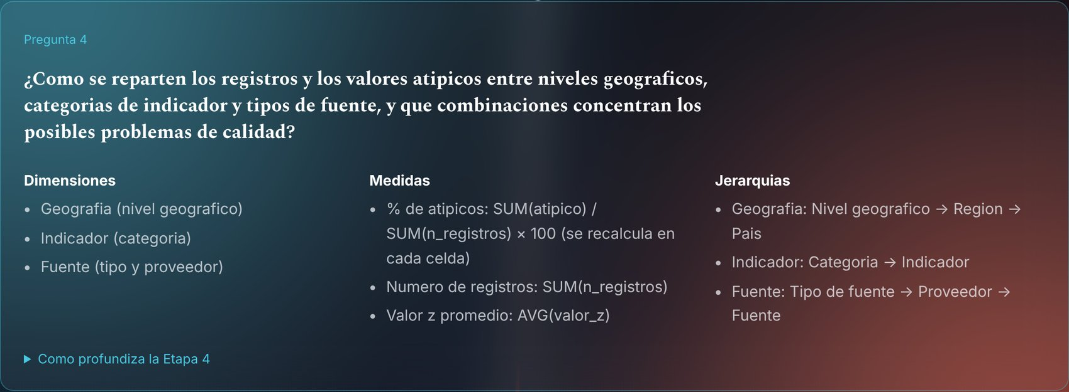
Nota. Elaboración propia en la aplicación ClimaTec (Flask), sección Análisis multidimensional.
Figura 31
Vista 4: filtros, operaciones y selección activa
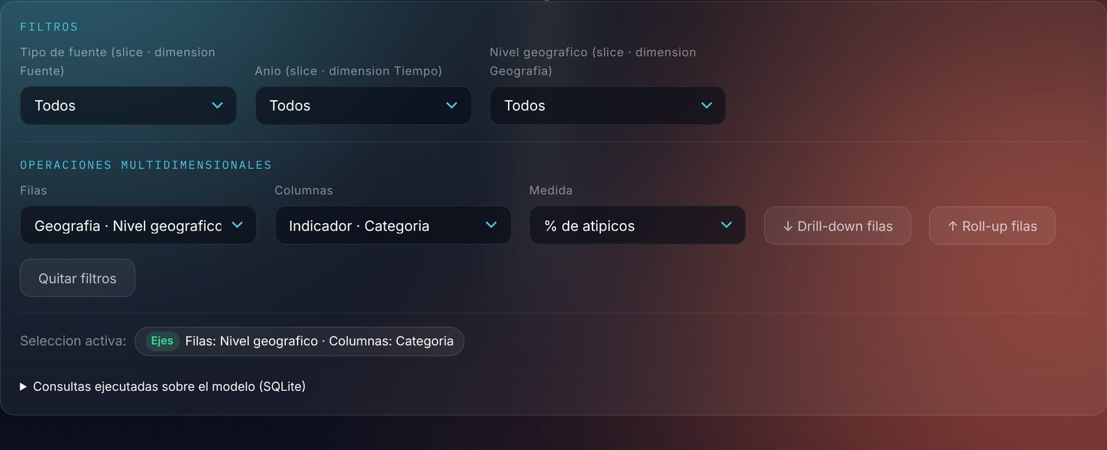
Nota. Elaboración propia en la aplicación ClimaTec (Flask), sección Análisis multidimensional.
La franja «Selección activa» muestra en todo momento qué slice, dice, drill-down, roll-up o pivot está aplicado, y el desplegable «Consultas ejecutadas» muestra el SQL que se envió al modelo.
Figura 32
Vista 4: indicadores
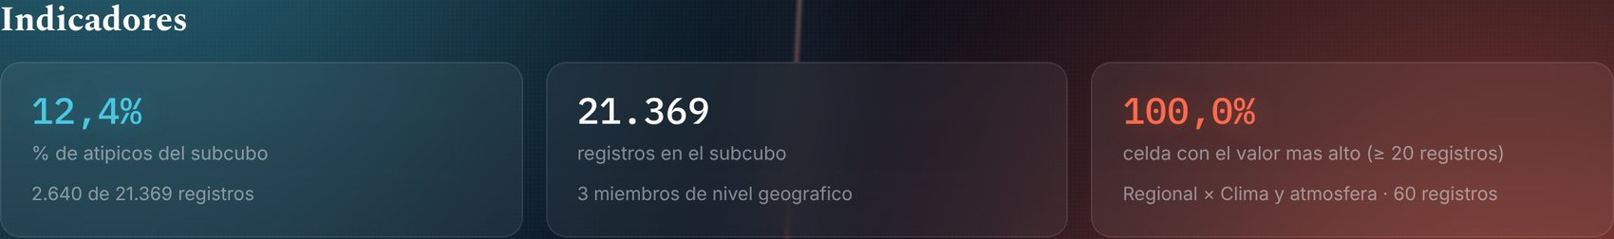
Nota. Elaboración propia en la aplicación ClimaTec (Flask), sección Análisis multidimensional.
Figura 33
Vista 4: visualizaciones
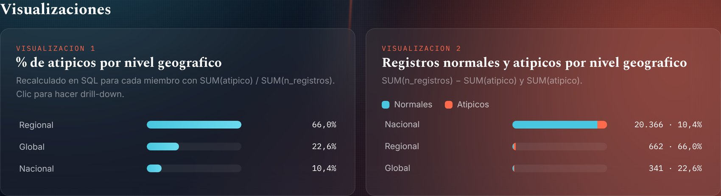
Nota. Elaboración propia en la aplicación ClimaTec (Flask), sección Análisis multidimensional.
Figura 34
Vista 4: matriz de resultados
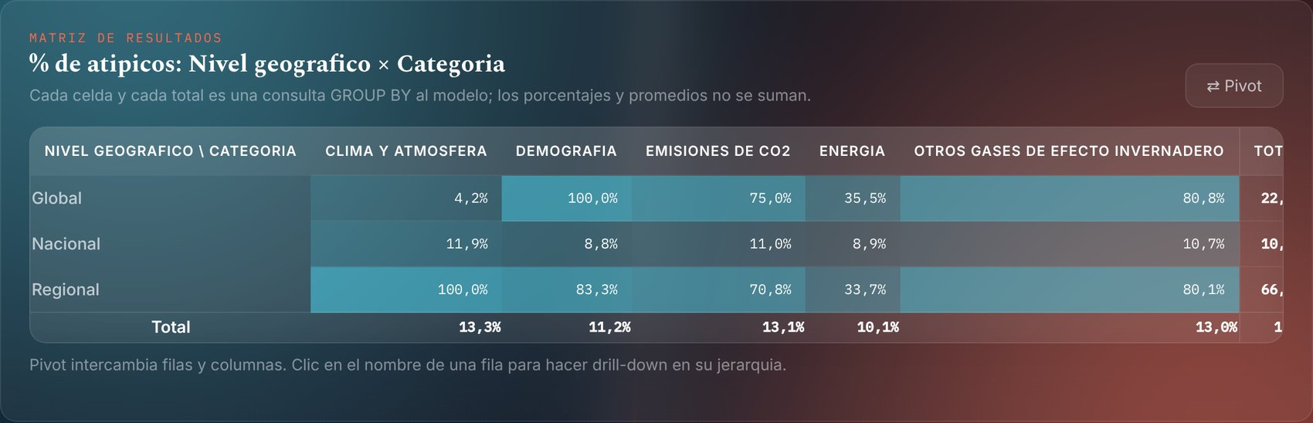
Nota. Elaboración propia en la aplicación ClimaTec (Flask), sección Análisis multidimensional.
Interpretación de la vista. El 12,4 % del cubo está marcado como atípico. Por nivel, el valor más alto es Regional (66,0 %) y el más bajo Nacional (10,4 %).
Limitación. La marca de atípico viene de la Etapa 2 (1,5 × IQR por indicador mezclando niveles). Un atípico no es un error: muchos son países grandes o agregados regionales correctos.
Decisión sustentada en los datos. En la próxima iteración de la limpieza en SSIS, calcular los atípicos dentro de cada nivel geográfico y reportar la calidad del dataset con el slice Nivel = Nacional.

Conocimientos multidimensionales
Cada vista presenta dos conocimientos diferentes, y cada uno tiene los ocho elementos que pide el enunciado. Las cifras se calculan en vivo en la página Conocimientos, limitaciones y conclusiones y en la vista correspondiente; la columna de evidencia indica qué consulta, matriz o gráfica respalda el hallazgo. Cuando una explicación no se puede comprobar con los datos, se presenta como hipótesis.
Figura 35
Ejemplo de un conocimiento con sus ocho elementos en la aplicación
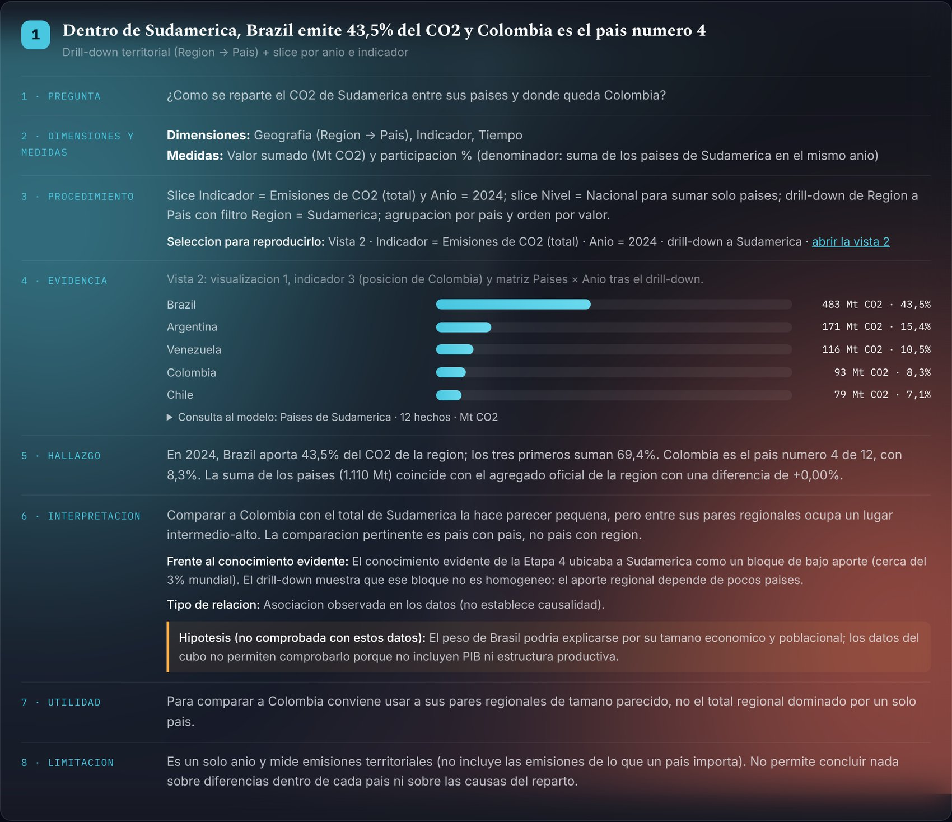
Nota. Elaboración propia en la aplicación ClimaTec (Flask), sección Análisis multidimensional.

Conocimiento 1. Dentro de Sudamérica, Brasil emite el 43,5 % del CO2 y Colombia es el país número 4
Tabla 13
Conocimiento multidimensional 1
Elemento | Contenido
1. Pregunta | ¿Cómo se reparte el CO2 de Sudamérica entre sus países y dónde queda Colombia?
2. Dimensiones y medidas | Geografía (Región → País), Indicador y Tiempo. Valor sumado (Mt CO2) y participación % (denominador: suma de los países de Sudamérica en el mismo año).
3. Procedimiento | Slice Indicador = Emisiones de CO2 (total), Año = 2024 y Nivel = Nacional; drill-down de Región a País con filtro Región = Sudamérica; agrupación por país. Vista 2.
4. Evidencia | Vista 2: visualización 1, indicador 3 y matriz Países × Año tras el drill-down. Brasil 483 Mt, Argentina 171, Venezuela 116, Colombia 93, Chile 79.
5. Hallazgo | En 2024 Brasil aporta el 43,5 % del CO2 de la región y los tres primeros suman el 69,4 %. Colombia es el país número 4 de 12, con el 8,3 %. La suma de los países (1.110 Mt) coincide con el agregado oficial de la región.
6. Interpretación | Frente al total de Sudamérica Colombia parece pequeña, pero entre sus pares ocupa un lugar intermedio-alto. El conocimiento evidente veía a Sudamérica como un bloque de bajo aporte; el drill-down muestra que ese bloque depende de pocos países. Es una asociación observada. Hipótesis no comprobada: el peso de Brasil se explicaría por su tamaño económico y poblacional, pero el cubo no incluye PIB.
7. Utilidad | Para comparar a Colombia conviene usar a sus pares regionales de tamaño parecido, no el total regional dominado por un solo país.
8. Limitación | Es un solo año y mide emisiones territoriales. No permite concluir nada sobre diferencias dentro de cada país ni sobre las causas del reparto.

Conocimiento 2. Entre 2020 y 2024 Asia lidera el aumento de emisiones y Oceanía y Europa las reducen
Tabla 14
Conocimiento multidimensional 2
Elemento | Contenido
1. Pregunta | ¿Qué territorios aumentaron o redujeron sus emisiones de CO2 en el periodo?
2. Dimensiones y medidas | Geografía (6 regiones, Mundo y Colombia), Tiempo (Año) e Indicador. Variación % = (valor del año / valor de 2020 − 1) × 100; denominador: valor del mismo territorio en 2020.
3. Procedimiento | Slice Indicador = Emisiones de CO2 (total); dice Territorio ∈ {6 regiones, Mundo, Colombia} × Año ∈ {2020–2024}; agrupación Territorio × Año con los agregados oficiales. Vista 3.
4. Evidencia | Vista 3: matriz Territorios × Año, visualización 2 e indicadores 1 y 2. Asia +13,1 % (20.692 → 23.392 Mt), Sudamérica +12,8 %, Mundo +9,8 %, Colombia +0,4 %, Oceanía −2,8 %, Europa −2,9 %.
5. Hallazgo | Asia es el territorio que más crece (+13,1 %); bajan Oceanía y Europa. Colombia queda prácticamente estable (+0,4 %).
6. Interpretación | Los territorios que más emiten no son necesariamente los que más crecen, y la región de Colombia crece más rápido que el mundo aunque su aporte absoluto sea pequeño. La Etapa 4 mostraba quién emite más en un año; el cruce Territorio × Año muestra hacia dónde va cada uno. Hipótesis no comprobada: parte del crecimiento desde 2020 sería el rebote después de la pandemia.
7. Utilidad | Ayuda a no confundir tamaño con tendencia: un territorio pequeño puede ser el que más crece.
8. Limitación | 2020 es un año atípico como base, y la variación porcentual no dice nada del nivel absoluto: un +13 % en Asia y en Sudamérica son cantidades muy distintas.

Conocimiento 3. El calentamiento se ve en el año, pero el pico solo aparece al bajar al mes
Tabla 15
Conocimiento multidimensional 3
Elemento | Contenido
1. Pregunta | ¿En qué periodos la anomalía de temperatura fue más alta y qué tanto coinciden las fuentes?
2. Dimensiones y medidas | Tiempo (Año → Mes), Fuente (Proveedor) e Indicador. Valor promedio de la anomalía (°C) y brecha entre proveedores (°C).
3. Procedimiento | Slice Indicador = Anomalía de temperatura global; dice Proveedor ∈ {NASA, NOAA}; roll-up a Año solo con años de 12 meses; drill-down a Mes para ubicar el máximo. Vista 1.
4. Evidencia | Vista 1: visualización 1 en nivel Año y en nivel Mes, indicador 3 y matriz Año × Mes. NASA: 2023 = 1,17 °C, 2024 = 1,28 °C; septiembre de 2023 = 1,48 °C.
5. Hallazgo | Con años completos, 2024 es el año más cálido (1,23 °C de promedio). Al bajar al mes aparece el máximo puntual: septiembre de 2023, con 1,48 °C (NASA). Las fuentes difieren en promedio 0,10 °C, pero suben y bajan en los mismos meses. El CO2 de Mauna Loa sube sin interrupción de 414,2 a 427,3 ppm entre 2020 y 2025.
6. Interpretación | El nivel Año sirve para la tendencia y el nivel Mes para los episodios. La diferencia estable entre fuentes indica una línea base distinta, no un desacuerdo. Hipótesis no comprobada: el pico de 2023 coincide con El Niño 2023–2024, pero el cubo no incluye un índice ENSO.
7. Utilidad | Para hablar de eventos externos el proyecto debe analizarse a nivel mensual; para tendencias, a nivel anual.
8. Limitación | Es una serie global: no dice nada de la temperatura en Colombia. 2026 tiene meses incompletos y los niveles absolutos de NASA y NOAA no son comparables entre sí.

Conocimiento 4. La marca de atípico depende del nivel geográfico, no solo del dato
Tabla 16
Conocimiento multidimensional 4
Elemento | Contenido
1. Pregunta | ¿Los atípicos marcados en la limpieza se reparten igual en todo el cubo?
2. Dimensiones y medidas | Geografía (Nivel geográfico), Indicador (Categoría) y Fuente (Tipo). % de atípicos = SUM(atipico) / SUM(n_registros) × 100; denominador: registros de cada celda.
3. Procedimiento | Sin filtros; pivot Nivel geográfico × Categoría con la proporción recalculada en cada celda y total; luego slice Tipo de fuente = Primaria para contrastar. Vista 4.
4. Evidencia | Vista 4: matriz Nivel × Categoría, visualización 1 e indicador 3. Regional: 437 de 662 registros (66,0 %); Global: 77 de 341 (22,6 %); Nacional: 2.126 de 20.366 (10,4 %).
5. Hallazgo | El 66,0 % de los registros regionales está marcado como atípico, frente al 10,4 % de los nacionales. La categoría regional con más atípicos es Clima y atmósfera (100 %). En las fuentes primarias el porcentaje es 0,0 %.
6. Interpretación | La marca no se reparte según la calidad de las fuentes sino según la escala: los agregados regionales quedan fuera del rango calculado con todos los niveles juntos. La Etapa 4 describía la composición del dataset; al cruzarla con la marca de calidad aparece que esa composición afecta la detección de atípicos. Es una asociación observada.
7. Utilidad | En análisis posteriores la detección de atípicos debe hacerse dentro de cada nivel geográfico.
8. Limitación | Un atípico no es un error: el cubo no permite decir qué valores están mal. Algunas celdas regionales tienen 60 registros o menos, así que su porcentaje es poco estable.

Conocimiento 5. Dentro de cada año el CO2 sube y baja 5,5 ppm, más del doble de lo que aumenta de un año a otro
Tabla 17
Conocimiento multidimensional 5
Elemento | Contenido
1. Pregunta | ¿Qué patrón aparece al bajar la concentración de CO2 al nivel Mes?
2. Dimensiones y medidas | Tiempo (Mes del año, Año), Indicador y Fuente (Proveedor). Valor promedio (ppm) por mes calendario; amplitud = máximo − mínimo; aumento anual = diferencia de promedios anuales / años.
3. Procedimiento | Slice Indicador = Concentración de CO2 atmosférico (NOAA, Mauna Loa); dice en los años con 12 meses (2020–2025); drill-down de Año a Mes del año; roll-up a Año para la tendencia. Vista 1.
4. Evidencia | Vista 1: visualización 2 (perfil por mes del año) y matriz Año × Mes. Mayo = 423,13 ppm; septiembre = 417,60 ppm.
5. Hallazgo | Promediando los años completos, el máximo es en mayo (423,1 ppm) y el mínimo en septiembre (417,6 ppm): una oscilación de 5,5 ppm, frente a un aumento de 2,63 ppm por año.
6. Interpretación | Dos meses de años distintos no son periodos equivalentes: comparar mayo con septiembre puede mostrar una «bajada» que no existe en la tendencia. El conocimiento evidente mostraba un CO2 que sube cada año; al bajar al mes aparece una oscilación mayor que la subida anual. Hipótesis no comprobada: el ciclo se debería a la vegetación del hemisferio norte.
7. Utilidad | Las comparaciones mensuales deben hacerse contra el mismo mes del año anterior o con el promedio anual.
8. Limitación | Es una sola estación (Mauna Loa), no un promedio global, y el patrón no se puede trasladar a Colombia.

Conocimiento 6. En Sudamérica, Colombia pesa más en metano que en CO2 y menos que en población
Tabla 18
Conocimiento multidimensional 6
Elemento | Contenido
1. Pregunta | ¿El lugar de Colombia entre sus pares regionales es el mismo en todos los gases?
2. Dimensiones y medidas | Geografía (País dentro de Sudamérica), Indicador (CO2, metano, óxido nitroso, energía, población) y Tiempo. Participación % de Colombia = valor de Colombia / suma de los países de Sudamérica × 100, en el mismo indicador y año.
3. Procedimiento | Slice Año = 2024 y Nivel = Nacional; drill-down a los países de Sudamérica; se repite la consulta cambiando el slice de Indicador y se compara la participación y el puesto. Vista 2.
4. Evidencia | Vista 2: indicador 3 y visualización 1 al cambiar el filtro Indicador. CO2: puesto 4, 8,3 %; metano: puesto 3, 9,2 %; óxido nitroso: puesto 3, 6,9 %; energía: puesto 4, 8,1 %; población: puesto 2, 12,1 %.
5. Hallazgo | En 2024 Colombia aporta el 8,3 % del CO2 de Sudamérica (puesto 4) y el 9,2 % del metano (puesto 3), mientras tiene el 12,1 % de la población de la región.
6. Interpretación | Colombia emite menos de lo que pesa en habitantes y su mayor peso relativo está en el metano. La Etapa 4 lo encontró a escala mundial; el drill-down comprueba que el patrón se mantiene frente a sus vecinos. Hipótesis no comprobada: el metano se relacionaría con ganadería, agricultura o residuos, pero el cubo no tiene emisiones por sector.
7. Utilidad | Ubica al metano como el gas donde Colombia tiene más peso relativo en la región: es el candidato a priorizar en su seguimiento y en metas de reducción.
8. Limitación | Es un solo año, el metano se expresa en equivalentes de CO2 según el factor de la fuente, y las participaciones dependen de que todos los países reporten el indicador.

Conocimiento 7. Colombia parte con más renovables que casi todos, pero es el único territorio que pierde participación
Tabla 19
Conocimiento multidimensional 7
Elemento | Contenido
1. Pregunta | ¿Cómo cambió la participación de las renovables en la energía entre 2020 y 2024?
2. Dimensiones y medidas | Geografía (6 regiones, Mundo y Colombia), Tiempo (Año) e Indicador. Cambio en puntos porcentuales = participación 2024 − participación 2020 (no se usa variación % sobre un porcentaje).
3. Procedimiento | Slice Indicador = Participación de renovables en energía; dice Territorio × Año ∈ {2020, 2024}; diferencia por territorio. Vista 3.
4. Evidencia | Vista 3: visualización 2, indicador 2 y matriz Territorios × Año. Oceanía +4,1 pp, Asia +2,6, Mundo +2,0, Europa +2,0, Norteamérica +1,1, África +0,5, Sudamérica +0,5, Colombia −1,0.
5. Hallazgo | Oceanía es la que más gana (+4,1 pp). Colombia pasa de 27,1 % a 26,1 % (−1,0 pp), mientras el mundo sube 2,0 pp.
6. Interpretación | Partir de un nivel alto no garantiza mejorar: mientras las demás regiones ganan participación, la de Colombia retrocede. El conocimiento evidente mostraba una participación alta en un año; el cruce con el tiempo muestra que es el único territorio donde baja. Hipótesis no comprobada: se debería a la dependencia de la hidroelectricidad y a años secos asociados a El Niño, en los que sube la generación térmica.
7. Utilidad | Justifica vigilar cada año la participación renovable de Colombia y cruzarla con eventos climáticos en análisis posteriores.
8. Limitación | Es una participación: si el consumo total crece, la energía renovable puede aumentar en cantidad aunque su porcentaje baje. Cinco años son pocos para hablar de una tendencia estable.

Conocimiento 8. Entre países, los atípicos se reparten parejo entre categorías y no aparecen en las fuentes primarias
Tabla 20
Conocimiento multidimensional 8
Elemento | Contenido
1. Pregunta | ¿Si se quita el efecto de los agregados, alguna categoría concentra los problemas de calidad?
2. Dimensiones y medidas | Indicador (Categoría), Fuente (Tipo de fuente) y Geografía (Nivel = Nacional). % de atípicos; denominador: registros de cada categoría o tipo de fuente.
3. Procedimiento | Slice Nivel geográfico = Nacional; pivot Categoría × Tipo de fuente; sin el slice, agrupación por Tipo de fuente para contrastar las fuentes primarias. Vista 4.
4. Evidencia | Vista 4: matriz con el slice Nacional, visualización 1 e indicador 1. Clima y atmósfera 11,9 %, Emisiones de CO2 11,0 %, Otros gases 10,7 %, Energía 8,9 %, Demografía 8,8 %; Primaria 0,0 %, Terciaria 12,5 %.
5. Hallazgo | Con solo países, el % de atípicos va de 8,8 % (Demografía) a 11,9 % (Clima y atmósfera), un rango estrecho frente al 66,0 % de los regionales. Las 229 mediciones de fuentes primarias tienen 0,0 % de atípicos.
6. Interpretación | Entre países ninguna categoría concentra los problemas de calidad. Complementa el conocimiento 4: quitado el efecto de escala, la calidad es pareja entre temas. Hipótesis no comprobada: las series primarias no tendrían atípicos porque miden un solo agregado global con poca variación.
7. Utilidad | Para filtrar datos dudosos conviene usar la marca solo dentro del nivel Nacional y no descartar series primarias.
8. Limitación | El IQR entre países mezcla países grandes y pequeños, y las fuentes primarias solo tienen registros globales, así que no se puede comparar su calidad con la de los países.

Limitaciones y decisiones sustentadas

Limitaciones del análisis
Tabla 21
Limitaciones del análisis multidimensional
Limitación | Efecto en el análisis
Jerarquía temporal incompleta | Solo tres series llegan al nivel Mes; no se puede hacer drill-down temporal sobre emisiones o energía.
Años con cobertura parcial | 2025 y 2026 tienen pocos registros; las comparaciones entre territorios usan 2024 como último año.
El país es el nivel más fino | No hay departamentos ni municipios: no se ven diferencias dentro de Colombia.
Regiones con dos definiciones | Los países se asignan a su continente por código ISO y las regiones oficiales son agregados de la fuente; pueden diferir algunos puntos en energía.
Medidas no aditivas | Per cápita, porcentajes y anomalías no se suman; un promedio simple entre países no pondera por población, por eso la vista 3 usa los valores publicados para regiones y mundo.
Una fuente domina el cubo | El 98,9 % de los hechos viene de Our World in Data; la dimensión Fuente solo compara proveedores en las series globales.
Cubo descriptivo | Las operaciones muestran cómo se reparten y cambian los datos, no por qué. Ningún hallazgo establece causas.

Decisiones sustentadas en los datos
- Comparar a Colombia con sus pares de tamaño similar (Argentina, Venezuela, Chile, Perú) y no con el total de Sudamérica, que domina Brasil (conocimientos 1 y 6).
- Priorizar el metano en el seguimiento de emisiones de Colombia, porque es el gas donde tiene más peso relativo en la región (conocimiento 6).
- Vigilar cada año la participación de renovables de Colombia y emitir una alerta cuando baje frente al año anterior (conocimiento 7).
- Analizar los eventos externos a nivel mensual, comparando cada mes con el mismo mes del año anterior, y las tendencias a nivel anual (conocimientos 3 y 5).
- Recalcular los atípicos dentro de cada nivel geográfico en la próxima iteración de la limpieza en SSIS, y reportar la calidad con el slice Nivel = Nacional (conocimientos 4 y 8).
- Usar 2021 como base además de 2020 para medir el crecimiento de las emisiones, y así no exagerarlo por el efecto de la pandemia (conocimiento 2).

Conclusiones
El cubo integra lo que la Etapa 4 tenía separado. Con un solo modelo estrella de cuatro dimensiones se reproducen los conocimientos evidentes y se cruzan entre sí, sin cálculos aparte para cada página. Las cinco comparaciones con los datos tratados coincidieron exactamente, así que el modelo es una base confiable para el análisis.
Cambiar de nivel cambia la conclusión. Sudamérica parece un bloque homogéneo de bajo aporte hasta que se abre por país y aparece que Brasil emite el 43,5 %. El año más cálido (2024) no contiene el mes más cálido (septiembre de 2023). Y dentro de cada año el CO2 oscila 5,5 ppm, más del doble de lo que sube de un año a otro. El nivel de detalle es parte de la respuesta.
Las reglas de agregación son tan importantes como los datos. Marcar cada indicador como sumable o promediable, recalcular los porcentajes con su numerador y denominador, y no mezclar niveles geográficos evita resultados que parecen correctos pero cuentan dos veces la misma emisión. Por ejemplo, promediar los porcentajes de atípicos de Energía daría 7,45 % en vez del 8,90 % correcto.
El cubo también audita la limpieza. Cruzar la marca de atípico con el nivel geográfico mostró que la regla de la Etapa 2 penaliza a los agregados: el 66 % de los registros regionales quedó marcado contra el 10,4 % de los nacionales. Es un insumo directo para mejorar la detección de atípicos.
Frente al propósito del proyecto, el análisis multidimensional muestra que Colombia debe compararse con sus pares de Sudamérica y con indicadores relativos, que el metano y la participación de renovables son los indicadores que más conviene vigilar, y que su seguimiento climático necesita dos ritmos: anual para emisiones y energía, y mensual para estudiar eventos externos como El Niño y La Niña. La relación entre esos eventos y los indicadores queda planteada como hipótesis hasta integrar un índice ENSO al modelo.

Evidencias del trabajo en el repositorio
El trabajo de la etapa se registró en el repositorio público del proyecto mediante ramas, commits descriptivos y pull requests hacia main. La tabla siguiente resume los commits y pull requests de la etapa.
Tabla 22
Commits y pull requests de la Etapa 5
Integrante | Rama | Commits y pull requests
Ana María Cortés Prieto | feature/etapa-5 | 6 commits: «Actualización de la etapa 5» y «Actualización 2» a «Actualización 6» (5-nov-2026). Fusionados con los pull requests #38, #39, #40, #41, #42 y #43.
Michael Mateo Melgarejo Uribe | feature/etapa-5-mateo | «fix(etapa5): concordancia singular/plural en el indicador 3 de la vista 2»; «docs(etapa5): checklist de cumplimiento del enunciado con evidencia por punto»; «docs(etapa5): capturas de evidencia del informe técnico»; «docs(etapa5): informe técnico de análisis multidimensional (PDF y Word)».
Andrés Pineda | [rama] | [commits]

Tabla 23
Archivos de la etapa en el repositorio
Entregable | Archivo
Diagrama y diccionario del modelo | docs/etapa5/modelo_estrella.md
Scripts de creación de tablas y relaciones | docs/etapa5/sql/01_crear_modelo_sqlite.sql y ssis/sql/04_modelo_estrella.sql
Procedimiento de transformación y carga | climate-mining-app/scripts/cargar_modelo.py
Consultas de análisis | docs/etapa5/sql/02_consultas_analisis.sql y scripts/olap.py
Consultas de validación | docs/etapa5/sql/03_validaciones.sql y scripts/verificar_modelo.py
Datos utilizados | data/raw/clima_limpio.csv y data/raw/dim_pais_region.csv
Cambios en la aplicación Flask | docs/etapa5/cambios_flask.md, app.py, templates/etapa5/, static/js/etapa5_vistas.js
Dependencias e instrucciones | climate-mining-app/README.md y requirements.txt
Revisión contra el enunciado | docs/etapa5/checklist_enunciado.md
Informe técnico | docs/etapa5/informe/

URL del repositorio y de la aplicación
Repositorio público: https://github.com/veels3122/ClimaTec
Aplicación publicada: https://climatec-ctrm.onrender.com (menú Análisis multidimensional)

Referencias
Fayyad, U., Piatetsky-Shapiro, G., & Smyth, P. (1996). From data mining to knowledge discovery in databases. AI Magazine, 17(3), 37–54.
Global Monitoring Laboratory. (s.f.). Trends in atmospheric carbon dioxide [Conjunto de datos]. National Oceanic and Atmospheric Administration. https://gml.noaa.gov/ccgg/trends/
GISTEMP Team. (s.f.). GISS Surface Temperature Analysis (GISTEMP), version 4 [Conjunto de datos]. NASA Goddard Institute for Space Studies. https://data.giss.nasa.gov/gistemp/
Kimball, R., & Ross, M. (2013). The data warehouse toolkit: The definitive guide to dimensional modeling (3.ª ed.). Wiley.
National Centers for Environmental Information. (s.f.). Global temperature anomalies [Conjunto de datos]. National Oceanic and Atmospheric Administration. https://www.ncei.noaa.gov/access/monitoring/global-temperature-anomalies/
Our World in Data. (s.f.-a). CO2 and greenhouse gas emissions [Conjunto de datos]. https://github.com/owid/co2-data
Our World in Data. (s.f.-b). Energy [Conjunto de datos]. https://github.com/owid/energy-data
SQLite. (s.f.). SQLite documentation. https://www.sqlite.org/docs.html

Apéndice A

Capturas complementarias de la sección Análisis multidimensional
Este apéndice reúne capturas que complementan el desarrollo: las cinco comparaciones del modelo con los datos tratados, el segundo ejemplo de roll-up, la granularidad, las medidas y jerarquías tal como aparecen en la aplicación, el drill-down temporal en la vista 1 y las páginas de limitaciones y conclusiones.
Figura A1
Comparación 1: número de registros por año
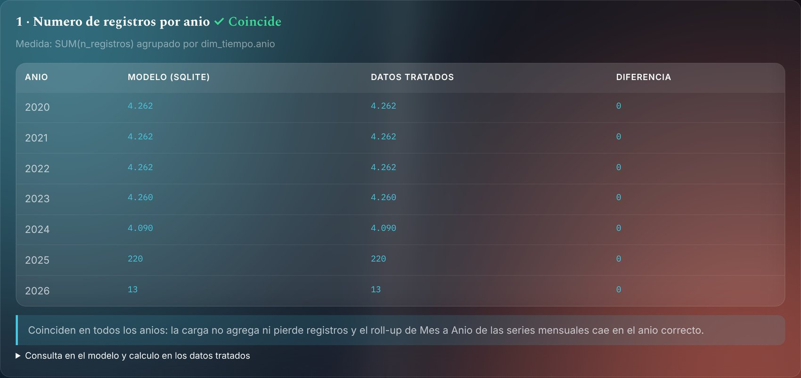
Nota. Elaboración propia en la aplicación ClimaTec (Flask), sección Análisis multidimensional.
Figura A2
Comparación 2: emisiones de CO2 de 2024 por región
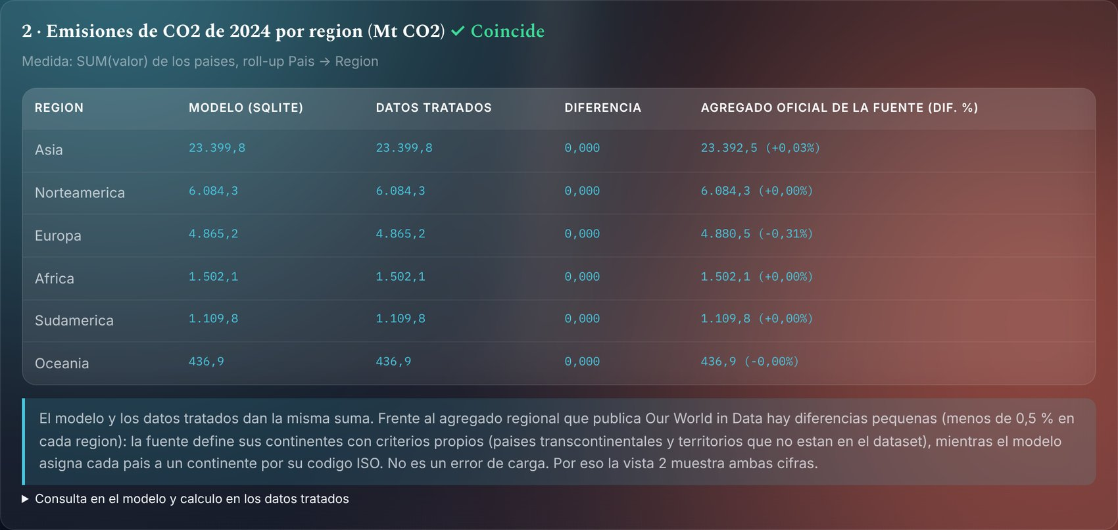
Nota. Elaboración propia en la aplicación ClimaTec (Flask), sección Análisis multidimensional.
Figura A3
Comparación 3: anomalía de temperatura anual por proveedor
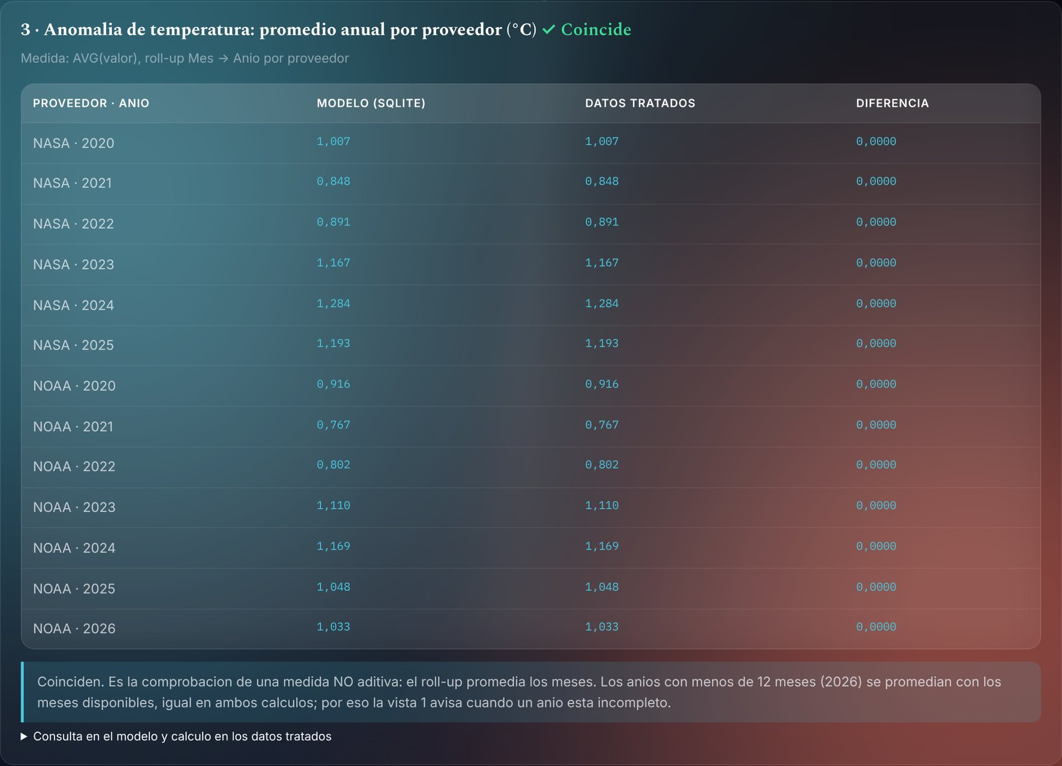
Nota. Elaboración propia en la aplicación ClimaTec (Flask), sección Análisis multidimensional.
Figura A4
Comparación 4: registros atípicos por nivel geográfico
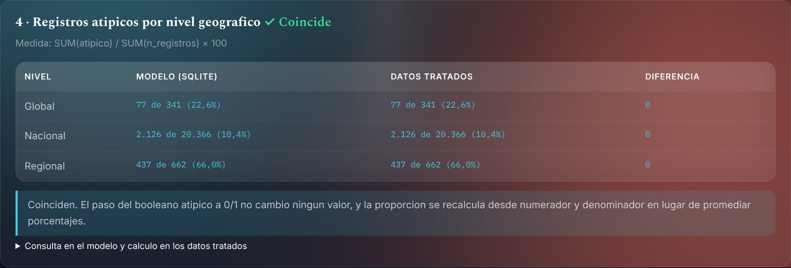
Nota. Elaboración propia en la aplicación ClimaTec (Flask), sección Análisis multidimensional.
Figura A5
Comparación 5: control puntual de la unidad Colombia 2024
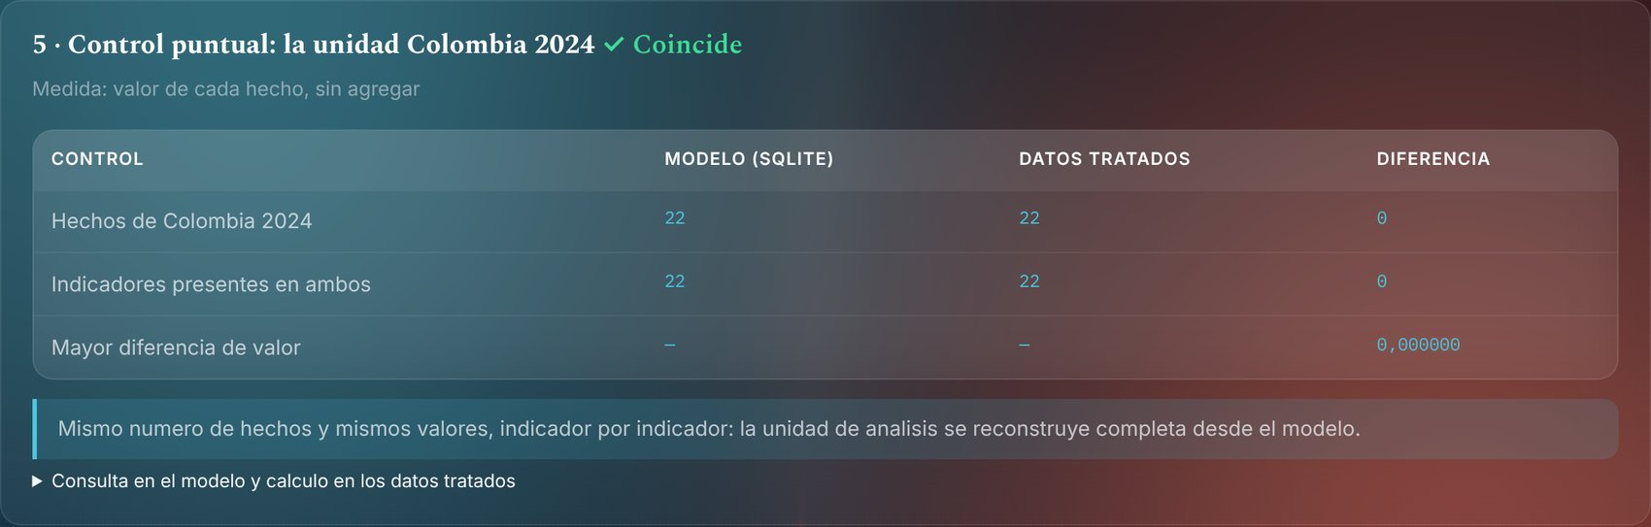
Nota. Elaboración propia en la aplicación ClimaTec (Flask), sección Análisis multidimensional.
Figura A6
Roll-up de los indicadores de Energía a la categoría Energía (% de atípicos)
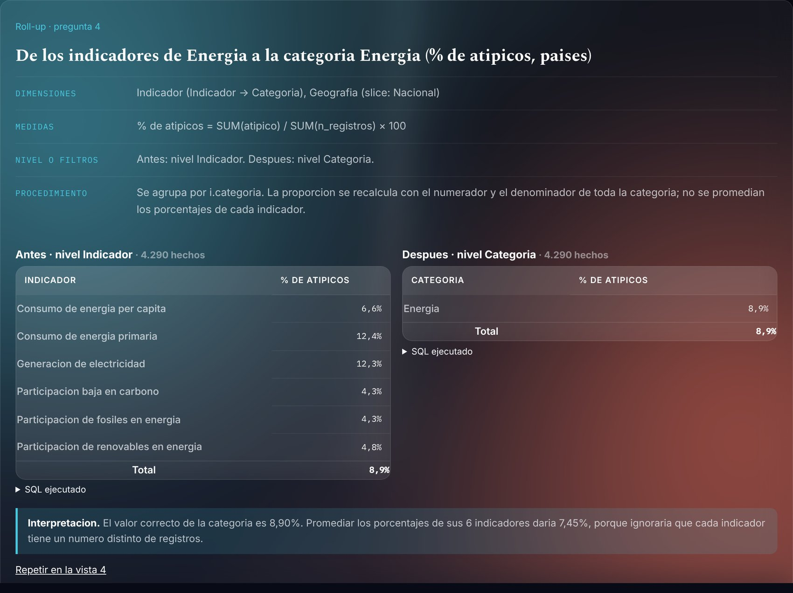
Nota. Elaboración propia en la aplicación ClimaTec (Flask), sección Análisis multidimensional.
Figura A7
Drill-down temporal de Año a Trimestre en la vista 1
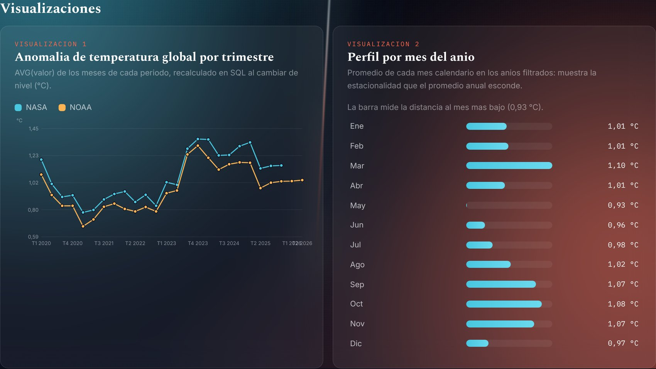
Nota. Elaboración propia en la aplicación ClimaTec (Flask), sección Análisis multidimensional.
Al pasar del nivel Año al nivel Trimestre, la gráfica y los indicadores se recalculan con AVG sobre los meses de cada trimestre.
Figura A8
Granularidad de la tabla de hechos en la aplicación
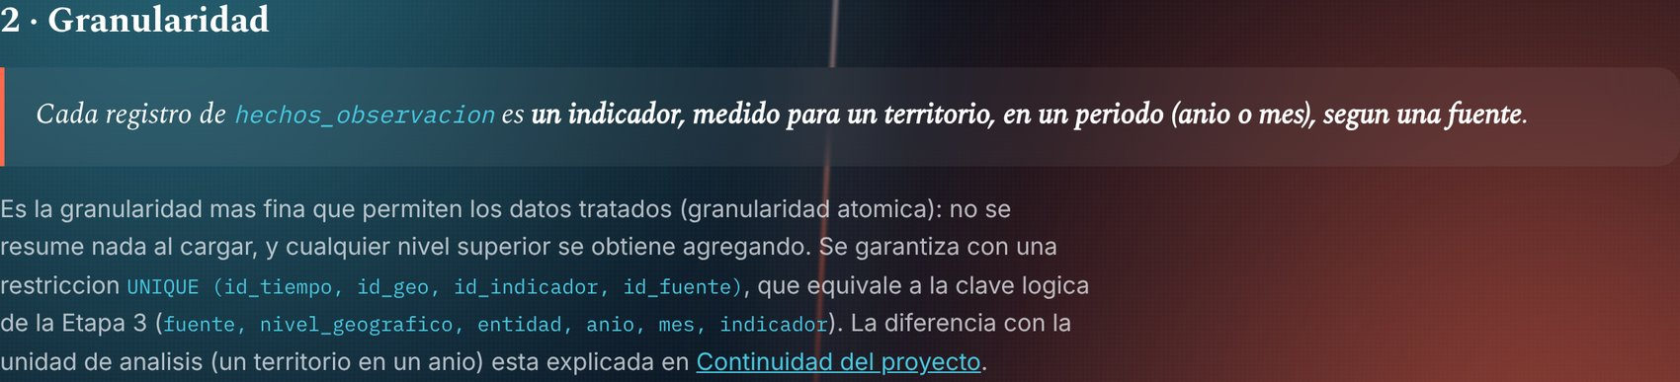
Nota. Elaboración propia en la aplicación ClimaTec (Flask), sección Análisis multidimensional.
Figura A9
Medidas del modelo en la aplicación
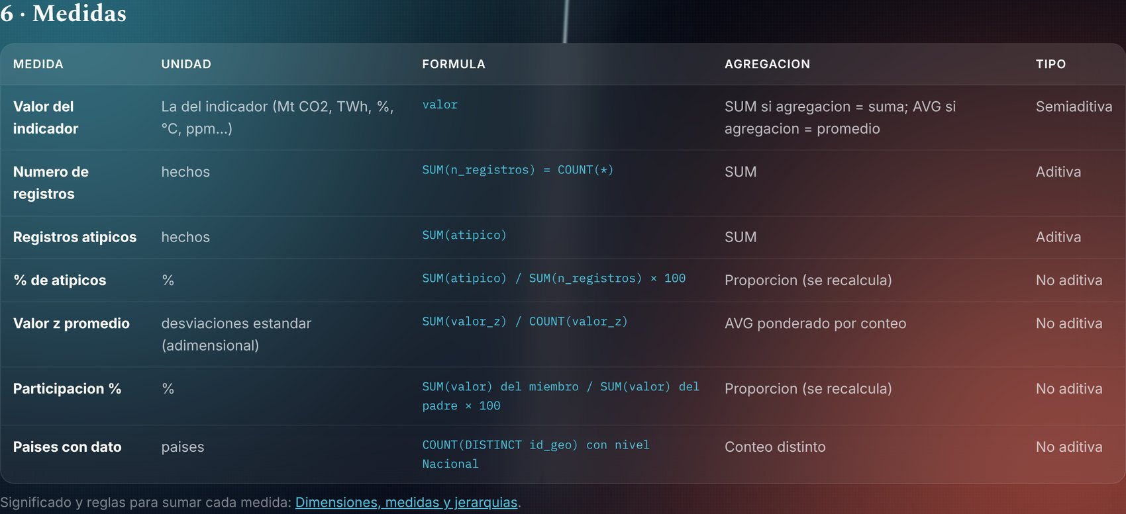
Nota. Elaboración propia en la aplicación ClimaTec (Flask), sección Análisis multidimensional.
Figura A10
Jerarquías del modelo en la aplicación
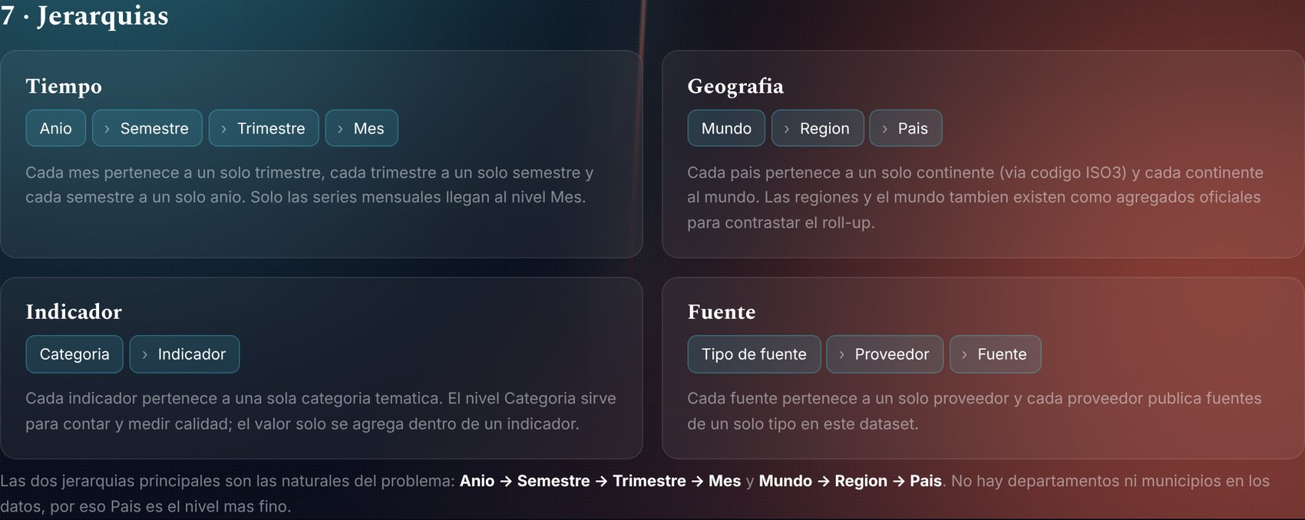
Nota. Elaboración propia en la aplicación ClimaTec (Flask), sección Análisis multidimensional.
Figura A11
Limitaciones del análisis en la aplicación
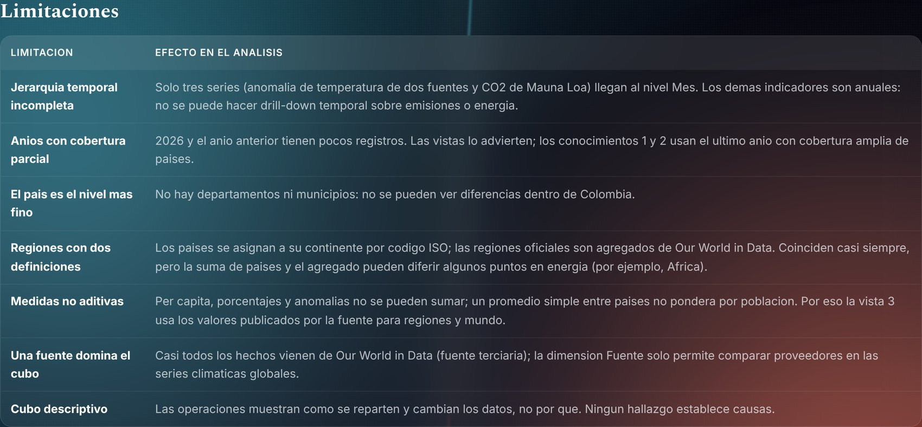
Nota. Elaboración propia en la aplicación ClimaTec (Flask), sección Análisis multidimensional.
Figura A12
Conclusiones en la aplicación
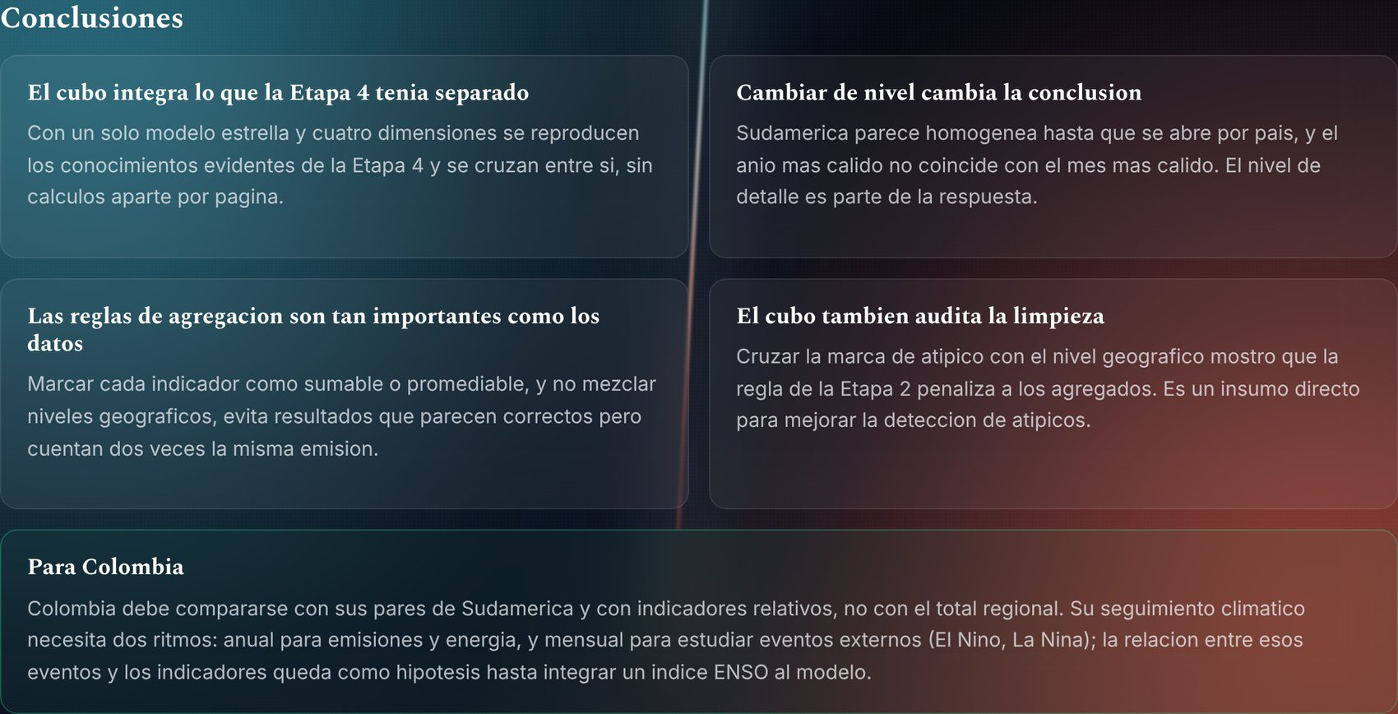
Nota. Elaboración propia en la aplicación ClimaTec (Flask), sección Análisis multidimensional.

